VENDIM

Nr. 961, datë 2.12.2015

PËR KRIJIMIN, ORGANIZIMIN DHE FUNKSIONIMIN E AGJENCISË KOMBËTARE PËR ZHVILLIMIN RAJONAL, TË AGJENCIVE TË ZHVILLIMIT RAJONAL DHE AGJENCISË SË ZHVILLIMIT EKONOMIK RAJONAL

Në mbështetje të nenit 100 të Kushtetutës, të nenit 10, të ligjit nr. 9000, datë 30.1.2003, “Për organizimin dhe funksionimin e Këshillit të Ministrave”, të neneve 5 e 45, të ligjit nr. 9936, datë 26.6.2008, “Për menaxhimin e sistemit buxhetor në Republikën e Shqipërisë”, të nenit 13, të ligjit nr. 160/2014, “Për buxhetin e vitit 2015”, të ndryshuar, dhe të neneve 4 e 6, të ligjit nr. 90/2012, “Për organizimin dhe funksionimin e administratës shtetërore”, me propozimin e zëvendëskryeministrit dhe ministrit të Shtetit për Çështjet Vendore, Këshilli i Ministrave

VENDOSI:

KREU I
DISPOZITA TË PËRGJITHSHME

Neni 1

Objekti

1. Ky vendim përcakton krijimin e Agjencisë Kombëtare për Zhvillimin Rajonal (AKZHR), të agjencive të zhvillimit rajonal (AZHR) dhe Agjencisë së Zhvillimit Ekonomik Rajonal (AZHER).
2. AKZHR-ja, AZHR-të dhe AZHER-ja kanë misionin e promovimit të një politike të përbashkët investimesh, të integruara, për zhvillimin e rajoneve dhe të potencialeve të tyre, të inkurajimit të një modeli sa më të gjerë bashkëpunimi, krijimit të partneriteteve publike-private, me interes të përbashkët zhvillimi, ngritjen e rrjetëzimeve rajonale dhe ndërrajonale, zvogëlimin e dallimit, hendekut, ndërmjet zonave të zhvilluara dhe të pazhvilluara, si dhe zbatimin e projekteve publike e private.
3. Agjencitë kryejnë veprimtaritë e tyre në rolin e një institucioni ekspert për zbatimin dhe arritjen e objektivave për politikën e zhvillimit rajonal, si dhe kontribuojnë për të harmonizuar dhe integruar faktorët ekonomikë, socialë dhe ambientalë, për zhvillimin e balancuar të të gjitha rajoneve të Shqipërisë.
4. Në përputhje me parimin e bashkëpunimit, agjencitë nxitin bashkëpunime ndërvendore, ndërrajonale dhe ndërkufitare, me qëllim nxitjen e konkurueshmërisë, përmirësimin e eficiencës së burimeve dhe rritjen e cilësisë së shërbimeve publike. Agjencitë përshtatin aktivitetet e tyre, duke vepruar në formë të pavarur dhe duke nxitur bashkëpunime me organizma të tjerë shtetërorë, ndërkombëtarë ose privatë, për zbatimin e programeve apo projekteve të përbashkëta, të cilët kontribuojnë në zhvillimin dhe integrimin e balancuar të rajoneve të Shqipërisë.
5. Në përputhje me parimin e reciprocitetit, agjencitë ngrenë dhe përdorin instrumente të ndërsjella e ligjore në marrëdhëniet ndërmjet tyre dhe me të tjerë, për të siguruar të drejtën e barazisë e të respektit të ndërsjellë ndërmjet palëve, organeve e institucioneve që bashkëpu-nojnë me njëri-tjetrin.

Neni 2

Organizimi dhe funksionimi i agjencive

1. Organizimi dhe funksionimi i agjencive bëhet në përputhje me dispozitat e këtij vendimi.
2. Agjencitë financohen nga:
a) kontributi nga buxheti i shtetit;
b) të ardhurat e veta, nga mjete dhe/ose burime të tjera financiare, nëpërmjet:
i) kontributit nga programe të ndihmës së huaj, sipas marrëveshjeve me partnerët e huaj për zhvillim dhe integrim;
ii) kostove të menaxhimit, për programe apo projekte që ata zhvillojnë, me disa përfitues;
iii) burime të tjera të ligjshme, si donacione etj.
3. Të ardhurat e veta, të gjeneruara si më sipër, shkojnë si kontribut dhe mbeten në buxhetin e agjencive dhe mund të shërbejnë për shtim personeli, financim projektesh apo aktivitetesh të tjera, në funksion të objektivave dhe programeve të tyre. Ato administrohen nga agjencitë, sipas akteve ligjore në fuqi.
4. Agjencitë, gjithashtu, mund të kryejnë edhe funksione të tjera të deleguara.

5. Agjencitë kanë stemën, logon dhe vulën e vet zyrtare, të cilat miratohen nga titullari. Stema duhet të jetë në përputhje me përcaktimet e vendimit nr. 474, datë 10.7.2003, të Këshillit të Ministrave, “Për mënyrën e përdorimit të stemës së Republikës, si dhe raportin e përmasave të saj”.
6. Vulat zyrtare të agjencive kanë formën dhe elementet e përcaktuara në pikën 2, të vendimit nr. 390, datë 6.8.1993, të Këshillit të Ministrave, “Për rregullat e prodhimit, administrimit, kontrollit dhe ruajtjes së vulave zyrtare”, të ndryshuar. Vulat e agjencive prodhohen, administrohen dhe ruhen në përputhje me legjislacionin në fuqi.

Neni 3

Bordi i Përbashkët i Menaxhimit (BPM)

1. Bordi i Përbashkët i Menaxhimit është një organ kolegjial, që siguron mirëfunksionimin dhe bashkërendimin e punës e aktiviteteve të Agjencisë Kombëtare për Zhvillimin Rajonal (AKZHR) dhe Agjencisë për Zhvillimin Ekonomik Rajonal (AZHER), duke siguruar edhe vizionin e përbashkët e bashkërendimin e veprimeve e të burimeve ndërmjet dy agjencive, në përmbushje të misionit të tyre.
2. Bordit i Përbashkët i Menaxhimit ka në përbërjen e tij 9 anëtarë, të cilët janë:
a) Përfaqësues nga Komiteti për Zhvillimin e Rajoneve;
b) Përfaqësues nga Sekretariati i Përgjithshëm i Komitetit për Zhvillimin e Rajoneve;
c) Drejtori i Përgjithshëm i Agjencisë Kombëtare për Zhvillimin Rajonal (AKZHR);
ç) Drejtori i Agjencisë për Zhvillimin Ekonomik Rajonal (AZHER);
d) Drejtorët e agjencive të zonave të zhvillimit rajonal (AZZHR);
dh) Drejtori i Agjencisë Kombëtarë të Planifikimit të Territorit (AKPT).
3. Përfaqësuesi nga Komiteti për Zhvillimin e Rajoneve, pjesë e Bordit të Përbashkët të Menaxhimit, përcaktohet me vendim të Komitetit për Zhvillimin e Rajoneve.
4. Përgjegjësitë kryesore të Bordit të Përbashkët të Menaxhimit për AKZHR-në dhe AZHER-në, janë:
a) Miratimi i buxheteve të agjencive;
b) Miratimi i programeve, projekteve të ndryshme zhvillimore dhe i planit strategjik të veprimit të agjencive;
c) Miratimi i marrëveshjeve të bashkëpunimit e të partneritetit ndërmjet agjencive dhe partnerëve të tjerë të zhvillimit;
ç) Miratimi i rregullores së organizimit e funksionimit të agjencive;
d) Miratimi i propozimit për draftstrukturën e agjencive;
dh) Shqyrtimi i raportit 6-mujor dhe vjetor të performancës së agjencive.
5. Kryetari i bordit zgjidhet nga anëtarët e Bordit të Përbashkët të Menaxhimit (BPM).
6. Rregullat për mënyrën e funksionimit dhe organizimin e mbledhjeve të bordi përcaktohen në rregulloren e miratuar nga BPM-ja.

KREU II

Neni 4

Agjencia Kombëtare për Zhvillimin

Rajonal (AKZHR)

1. Agjencia Kombëtare për Zhvillimin Rajonal është person juridik publik, me seli në Tiranë, në varësi të Këshillit të Ministrave.
2. AKZHR-ja drejtohet nga drejtori i Përgjithshëm, i cili organizon dhe drejton veprimtarinë e saj dhe përgjigjet para Bordit të Përbashkët të Menaxhimit.
3. Drejtori i Përgjithshëm i AKZHR-së emërohet, lirohet dhe shkarkohet nga detyra me urdhër të Kryeministrit.
4. Struktura dhe organika e AKZHR-së miratohen me urdhër të Kryeministrit. Numri i punonjësve të AKZHR-së propozohet me vendim të BPM-së, për punonjësit, financimi i shpenzimeve për të cilët përballohet nga kontributi i buxhetit të shtetit, dhe punonjës të tjerë, financimi i shpenzimeve për të cilët përballohet nga të ardhura të tjera të vetë agjencisë.
5. Rregullat për funksionimin dhe organizimin e Agjencisë Kombëtare për Zhvillimin Rajonal përcaktohen në rregulloren e miratuar nga BPM-ja.

Neni 5

Përgjegjësitë dhe detyrat e Agjencisë Kombëtare për Zhvillimin Rajonal (AKZHR)

1. Agjencia Kombëtare për Zhvillim Rajonal (AKZHR) e shtrin veprimtarinë e saj në të gjithë territorin e Republikës së Shqipërisë dhe është përgjegjëse për ngritjen dhe koordinimin e programeve financiare, menaxhimin e programeve zhvillimore dhe projekteve, në nivel ndërrajonal e ndërkufitar.
2. AKZHR-ja ka këto detyra dhe përgjegjësi:
a) Koordinon kontributin e agjencive të zhvillimit rajonal dhe partnerëve të tjerë të zhvillimit për përgatitjen e Programit Operacional të Zhvillimit (POZH) dhe kontribuon në hartimin dhe zbatimin e politikës, në nivel kombëtar, për zhvillimin rajonal;
b) Merr pjesë dhe ofron këshillim gjatë procesit të hartimit të programeve operacionale të zhvillimit (POZH), në nivel të zonave të zhvillimit rajonal, si dhe në hartimin e planeve/programeve tematike për turizmin, industrinë, bujqësinë, mjedisin etj.;
c) Përgatit projekte zhvillimore, projekte pilot dhe/ose projekte të tjera, me kërkesë të bashkive, qarqeve dhe ministrive apo institucioneve të tjera qendrore;
ç) Përgatit projekte ndërkufitare dhe merr pjesë në projekte ndërrajonale, studime fizibiliteti e procese zhvillimi për të gjitha institucionet e interesuara;
d) Koordinon punën me agjencitë e zhvillimit rajonal, harton e zbaton programet që ofrojnë asistencë për të rritur kapacitetet drejt akreditimit të tyre për fondet dhe politikën e kohezionit të Bashkimit Evropian dhe të partnerëve të tjerë të zhvillimit, si dhe ofron shërbime këshillimore e rrit kapacitetet për përgatitjen e projekteve, menaxhimin e tyre nga agjencitë e zhvillimit rajonal dhe aktorë të tjerë zhvillimi;
dh) Mund të kryejë rolin e menaxherit të programit ose të autoritetit zbatues për programe, projekte të përbashkëta rajonale, ndërrajonale e ndërkufitare (me më shumë se një përfitues), sipas marrëveshjes së bashkëpunimit dhe të partneritetit për këtë qëllim, me partnerët e zhvillimit dhe financuesit;
e) Kontribuon dhe nxit bashkëpunimin ndërkufitar, kombëtar e rajonal dhe me agjencitë e zhvillimit rajonal;
ë) Nxit dhe kontribuon në zbatimin e politikës kombëtare të zhvillimit rajonal dhe instrumenteve mbështetëse të zbatimit të kësaj politike;
f) Krijon dhe përditëson sistemin informativ për zhvillimin rajonal, në nivel kombëtar.

Neni 6

Agjencitë për Zhvillim Rajonal (AZHR)

1. Agjencitë për zhvillimin rajonal nr. 1, 2, 3 e 4, janë person juridik publik dhe e shtrijnë veprimtarinë e tyre, përkatësisht, në zonat e zhvillimit rajonal 1, 2, 3 e 4, në territoret e përcaktuara në aneksin I, bashkëlidhur këtij vendimi.
2. Selitë përkatëse për secilën agjenci (AZHR), janë:
a) AZHR 1 - Shkodër;
b) AZHR 2 - Tiranë;
c) AZHR 3 - Korçë;
ç) AZHR 4 - Vlorë.
3. Organet e drejtimit të agjencive për zhvillimin rajonal (AZHR), janë:
a) Bordi i Partnerëve për Zhvillim (BPZH);
b) Drejtori i Agjencisë.
4. Agjencitë për zhvillimin rajonal mund të ngrenë edhe borde këshillimore, të përbërë nga ekspertë, sipas fushave përkatëse të drejtimit të veprimtarisë zhvillimore në zonën e tyre përkatëse të zhvillimit rajonal.
5. Bordi i Partnerëve të Zhvillimit është organ kolegjial dhe përbëhet nga 9 anëtarë, si më poshtë vijon:
a) Ministri përgjegjës për Zhvillimin Urban;
b) Ministri përgjegjës për Zhvillimin Ekonomik, Turizmin, Tregtinë dhe Sipërmarrjen;
c) Ministri përgjegjës për Bujqësinë, Zhvillimin Rural dhe Administrimin e Ujërave;
ç) Ministri përgjegjës për Transportin dhe Infrastrukturën;
d) Kryetarë të katër bashkive, sipas marrëveshjes së bashkëpunimit, që realizohet për pjesëmarrjen e tyre në bord dhe bashkëpunimin në veprimtarinë e agjencive, të cilët përcaktohen sipas këtyre kritereve:
i) kanë statusin si qendër qarku në rajonin përkatës;
ii) kanë numrin më të madh të popullsisë për njësi të qeverisjes vendore.
dh) Drejtori i Agjencisë për Zhvillim Rajonal.
6. Përgjegjësitë kryesorë të Bordit të Partnerëve për Zhvillim, janë:
a) Zgjedh kryetarin e Bordit të Partnerëve për Zhvillim;
b) Përcakton përfaqësuesin në Komitetin për Zhvillimin e Rajoneve;
c) Miraton buxhetin e Agjencisë për Zhvillim Rajonal;
ç) Miraton propozimin për draftstrukturën e Agjencisë së Zhvillimit Rajonal;
d) Miraton rregulloren e organizimit dhe funksionimit të agjencisë;
dh) Miraton dokumentet strategjike të zhvillimit dhe Axhendën e Përbashkët të Veprimeve për Zhvillimin, për zonën përkatëse të zhvillimit rajonal;
e) Miraton programet dhe projektet e ndryshme zhvillimore, marrëveshjet e partneritetit dhe të bashkëpunimit rajonal, si dhe planin strategjik të veprimit të Agjencisë për Zhvillimin Rajonal (AZHR);
ë) Shqyrton raportin 6-mujor dhe vjetor të performancës së Agjencisë për Zhvillimin Rajonal (AZHR).
7. Vendimet e Bordit të Partnerëve për Zhvillim merren sipas përcaktimeve të ligjit nr. 8480, datë 27.5.1999, “Për funksionimin e organeve kolegjiale të administratës shtetërore dhe enteve publike”.
8. Rregullat për mënyrën e funksionimit dhe organizimin e mbledhjeve të këtij bordi përcaktohen në rregulloren e miratuar nga Bordi i Partnerëve për Zhvillim.
9. AZHR-ja drejtohet nga drejtori i saj, i cili organizon dhe drejton të gjithë veprimtarinë e saj dhe përgjigjet përpara Bordit të Partnerëve për Zhvillim.
10. Drejtori i AZHR-së propozohet nga kryetari i bashkisë me popullsinë më të madhe në Zonën e Menaxhimit Rajonal.
11. Bordi i Partnerëve për Zhvillim emëron, liron dhe shkarkon nga detyra drejtorin e AZHR-së.
12. Struktura dhe organika e agjencisë miratohet me urdhër të Kryeministrit. Numri i punonjësve të agjencive 1, 2, 3 e 4, propozohet me vendim të BPZH-së, për punonjësit, financimi i shpenzimeve për të cilët përballohet nga kontributi i buxhetit të shtetit, dhe punonjës të tjerë, financimi i shpenzimeve për të cilët përballohet nga të ardhura të tjera të vetë agjencive.

Neni 7

Përgjegjësitë dhe detyrat e agjencive për zhvillim rajonal (AZHR)

1. Agjencitë për zhvillim rajonal nr. 1, 2, 3 e 4, për të realizuar misionin e përcaktuar në këtë vendim, kryejnë detyrat, si më poshtë vijon:
a) Hartojnë programet operacionale të zonës së zhvillimit rajonal përkatëse;
b) Bashkëpunojnë me njësitë e qeverisjes vendore në përgatitjen dhe zbatimin e planeve të zhvillimit lokal, në përputhje me planet e zhvillimit rajonal dhe për krijimin e partneriteteve vendore, ndërvendore, rajonale e ndërrajonale;
c) Përfaqësojnë interesat e zhvillimit të zonës së zhvillimit rajonal përkatëse në marrëdhëniet me Agjencinë Kombëtare për Zhvillimin Rajonal ose me palë të tjera të përfshira;
ç) Përgatitin dhe zbatojnë programe dhe projekte konkrete të zhvillimit rajonal e territorial të zonës përkatëse, duke kontribuar në zbatimin e politikës së kohezionit dhe zhvillimit rajonal, duke nxitur, mbështetur dhe/ose marrë vetë pjesë në forma të ndryshme të partneritetit rajonal;
d) Zhvillojnë programe që mbështetin hartimin e projekteve rajonale me disa përfitues (faciliteti i përgatitjes së projekteve) dhe nxitin e mbështetin krijimin e partneriteteve rajonale;
dh) Ngrenë dhe menaxhojnë sistemin informativ për projektet rajonale e lokale të zhvillimit, që zbatohen në zonën e zhvillimit rajonal përkatëse dhe kontribuojnë me informacion dhe të dhëna pranë AKZHR-së, në sistemin informativ rajonal, në nivel kombëtar;
e) Kryejnë detyra të tjera, në pajtim me aktet ligjore e nënligjore dhe rregullat e miratuara nga AZHR-ja.
2. Aktivitetet e AZHR-ve diskutohen dhe miratohen në Bordin e Partnerëve për Zhvillim.
3. AZHR-të janë përgjegjëse për ngritjen dhe koordinimin e programeve financiare, zbatimin dhe monitorimin e projekteve zhvillimore, në nivel rajonal e ndërrajonal, në emër të vetë agjencisë ose të përfituesve në nivel lokal, në zbatim të marrëveshjeve përkatëse.

Neni 8

Agjencia për Zhvillim Ekonomik Rajonal (AZHER)

1. Agjencia për Zhvillimin Ekonomik Rajonal (AZHER) është person juridik, me seli në Tiranë, në varësi të Këshillit të Ministrave, që e shtrin veprimtarinë e saj në të gjithë territorin e Republikës së Shqipërisë.
2. Agjencia synon të nxitë dhe të ndërtojë partneritete ndërmjet aktorëve zhvillimorë të sektorëve publikë dhe privatë, me qëllim rritjen e impaktit të investimeve dhe zhvillimin e potencialeve ekonomike rajonale.
3. Agjencia organizohet në 3 drejtime kryesore, funksionale dhe programore, si më poshtë vijon:
a) Në programin e mbështetjes për përgatitjen e projekteve, konsulencës ekonomike dhe mbështetjes financiare të ndërmarrjeve të vogla dhe të mesme (NVM) për zhvillimin e ekonomisë rajonale dhe lokale;
b) Në programin për zhvillimin e aseteve publike, në mbështetje të investimeve me impakt në zhvillimin lokal e rajonal dhe krijimin e partneriteteve rajonale për këtë qëllim;
c) Në programin e pjesëmarrjes shtetërore në shoqëri tregtare dhe instrumente të financimit për bizneset start-up, me qëllim zhvillimin e partneriteteve publike dhe/ose private.
4. Në funksion të objektivave të saj zhvillimorë, Agjencia mund të krijojë shoqëri të tjera tregtare, si dhe sipërmarrje të investimeve kolektive, me pjesëmarrje private ose shtetërore, sipas legjislacionit në fuqi.
5. Organet drejtuese të Agjencisë, janë:
a) Bordi i Përbashkët i Menaxhimit;
b) Drejtori i Përgjithshëm.
6. Agjencia ngre Bordin e Këshillimit, i cili përbëhet nga 7 anëtarë. Përbërja, roli dhe veprimtaria e të bordit rregullohet me akt të veçantë.
7. Agjencia drejtohet nga drejtori i Përgjithshëm, i cili organizon e drejton veprimtarinë e saj dhe përgjigjet para Bordit të Përbashkët të Menaxhimit.
8. Drejtori i Përgjithshëm i Agjencisë emërohet, lirohet dhe shkarkohet nga detyra me urdhër të Kryeministrit.

9. Struktura dhe organika e Agjencisë miratohet me urdhër të Kryeministrit. Numri i punonjësve të Agjencisë propozohet me vendim të BPM-së, duke përfshirë punonjësit, financimi i shpenzimeve për të cilët përballohet nga kontributi i buxhetit të shtetit dhe punonjës të tjerë, financimi i shpenzimeve për të cilët përballohet nga të ardhura të tjera të vetë agjencive.
10. Rregullat për funksionimin dhe organizimin e Agjencisë përcaktohen në rregulloren e miratuar nga Bordi i Përbashkët i Menaxhimit.

Neni 9

Përgjegjësitë dhe detyrat e Agjencisë për Zhvillimin Ekonomik Rajonal (AZHER)

1. Agjencia synon që, përmes nxitjes së partneriteteve publike-publike, publike-private dhe private-private, të zhvillojë aktivitete ekonomike e tregtare, të cilat promovojnë potencialet dhe zhvillojnë ekonominë rajonale, me objektiv krijimin e vendeve të punës, si dhe hapjen e sipërmarrjeve të reja, sidomos në rajonet më pak të zhvilluara.
2. Në funksion të këtij qëllimi, Agjencia kryen detyrat si më poshtë vijon:
a) Identifikon zona, sektorë apo veprimtari ekonomike, si dhe koordinon burime, nëpërmjet të cilave mund të gjenerojë projekte apo të nxitë partneritete për zhvillimin ekonomik rajonal;
b) Harton projekte, i zhvillon dhe i menaxhon ato, me qëllim nxitjen e investimeve të qëndrueshme private e publike, që do të gjenerojnë punësim dhe zhvillim ekonomik për këto zona;
c) Ofron asistencë teknike për njësitë e qeverisjes vendore, ndërmjetëson në krijimin e partneriteteve, me qëllim përthithjen e financimeve të brendshme, si dhe nga fondet evropiane, donacioneve apo burimeve të tjera të asistencës. Agjencia, po ashtu, aplikon për grante kombëtare ose ndërkombëtare;
ç) Investon, përmes formave të ndryshme të partneritetit, në asete publike, ndërmarrje tregtare publike dhe në sipërmarrje biznesi private, me potencial zhvillimi të shpejtë, për të krijuar vlerë, përmirësuar eficiencën e tyre operacionale, si dhe për të rritur aftësinë e tyre konkurruese në treg;
d) Ofron, koordinon dhe kryen funksionin e autoritetit menaxhues për grantet, në mbështetje të sipërmarrjeve lokale, si dhe ofron skema të financimit direkt e të bashkëpjesëmarrjes në investim, me qëllim nxitjen dhe zhvillimin e investimeve rajonale;
dh) Promovon ngritjen e fondeve të përbashkëta të investimeve rajonale, me bashkë-pjesëmarrje të institucioneve të tjera publike, donatorëve, diasporës apo edhe shoqërive të tjera tregtare private, me qëllim investimin e përbashkët në projekte zhvillimore, në një zonë të caktuar me përparësi zhvillimi;
e) Kryen funksionin e sekretariatit teknik për Programin e Mbështetjes për Ekonominë (shtylla II), të Fondit të Zhvillimit të Rajoneve;
ë) Bashkëvepron ngushtësisht me Agjencinë Kombëtare për Zhvillim Rajonal, agjencitë për zhvillimin rajonal dhe me partnerë të tjerë lokalë, qendrorë e ndërkombëtarë, me fokus inkurajimin e partneriteteve, si dhe në nxitjen potencialeve për zhvillimin ekonomik të rajoneve;
f) Të gjitha format e pjesëmarrjes, si më sipër, përcaktohen në marrëveshjet ose kontratat përkatëse ndërmjet Agjencisë dhe partnerëve e investitorëve potencialë, sipas akteve ligjore e nënligjore në fuqi.

KREU III

Neni 10

Procedurat e punësimit, pagat dhe vlerësimi i performancës

1. Marrëdhëniet e punës së punonjësve/ personelit të agjencive rregullohen sipas Kodit të Punës.
2. Drejtori dhe punonjësit e agjencive duhet të plotësojnë kërkesat e përgjithshme, të përcaktuara në Kodin e Punës, si dhe kërkesat e veçanta, të përcaktuara nga rregulloret e agjencive.
3. Pagat dhe mënyra e vlerësimit të perfor-mancës së punonjësve të agjencive përcaktohen me vendim të Këshillit të Ministrave.

KREU IV

Neni 11

Dispozita kalimtare dhe të fundit

1. Efektet financiare për buxhetin, për ngritjen dhe funksionimin e agjencive, për vitin 2015, të përballohen nga fondi rezervë i buxhetit të shtetit.
2. Efektet financiare për buxhetin, për ngritjen dhe funksionimin e agjencive, të përballohen nga buxheti i shtetit, parashikuar në ligjin për buxhetin, duke filluar nga viti 2016.
3. Ngarkohen Ministria e Financave, Ministria e Transportit dhe Infrastrukturës, Ministria e Zhvillimit Urban, Ministria e Zhvillimit Ekonomik, Turizmit, Tregtisë dhe Sipërmarrjes, Ministria e Bujqësisë, Zhvillimit Rural dhe Administrimit të Ujërave, ministri i Shtetit për Çështjet Vendore dhe Departamenti i Zhvillimit, Financimeve dhe Ndihmës së Huaj, për zbatimin e këtij vendimi.
4. Ngarkohet ministri përgjegjës për Zhvillimin Urban që, brenda 3 javëve nga hyrja në fuqi e këtij vendimi, të realizojë marrëveshjet e bashkëpunimit me përfaqësitë e bashkive, që kanë anëtarë në Bordin e Partnerëve për Zhvillim, dhe të organizojë takimin e parë të Bordit të Partnerëve për secilën Agjenci për Zhvillimin Rajonal.
Ky vendim hyn në fuqi pas botimit në Fletoren Zyrtare.

KRYEMINISTRI
Edi Rama

ANEKS 1
HARTA E ZONAVE TË ZHVILLIMIT RAJONAL
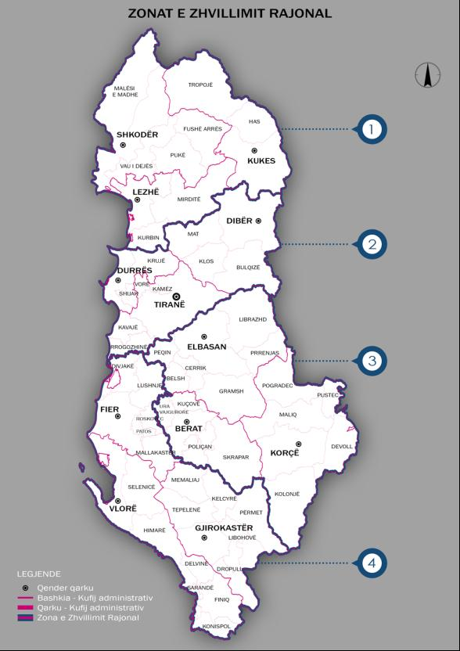

VENDIM

Nr. 962, datë 2.12.2015

PËR MIRATIMIN E MARRËVESHJES NDRYSHUESE TË MARRËVESHJES

SË GRANTIT NR. TF014999, NDËRMJET SHQIPËRISË DHE BANKËS NDËRKOMBËTARE PËR RINDËRTIM DHE ZHVILLIM, QË VEPRON SI ADMINISTRATORE E FONDEVE TË GRANTIT TË AKORDUAR NGA FONDI I MIRËBESIMIT ME SHUMË DONATORË, PËR FINANCIMIN E PROJEKTIT TË ZBATIMIT TË NISMËS PËR TRANSPARENCË NË INDUSTRINË NXJERRËSE NË SHQIPËRI (EITI)

Në mbështetje të nenit 100 të Kushtetutës dhe të neneve 17 e 23, të ligjit nr. 8371, datë 9.7.1998, “Për lidhjen e traktateve dhe marrëveshjeve ndërkombëtare”, me propozimin e ministrit të Punëve të Jashtme, Këshilli i Ministrave

VENDOSI:

Miratimin e marrëveshjes ndryshuese të marrëveshjes së grantit nr. TF014999, ndërmjet Shqipërisë dhe Bankës Ndërkombëtare për Rindërtim dhe Zhvillim, që vepron si administratore e fondeve të grantit të akorduar nga Fondi i Mirëbesimit me Shumë Donatorë, për financimin e projektit të zbatimit të Nismës për Transparencë në Industrinë Nxjerrëse në Shqipëri (EITI), sipas tekstit dhe relacionit që i bashkëlidhen këtij veprimi.
Ky vendim hyn në fuqi pas botimit në Fletoren Zyrtare.
KRYEMINISTRI
Edi Rama

BANKA BOTËRORE  BANKA NDËRKOMBËTARE PËR RINDËRTIM DHE ZHVILLIM  SHOQATA PËR ZHVILLIM NDËRKOMBËTAR | 1818 H Street N.W.Washington  D.C. 20433  USA | (202) 477-1234  Adresa kabllore: INTBAFRAD  Adresa kabllore: INDEVAS
SH.T. Shkëlqim Cani  Ministër i Financave  Ministria e Financave  Bulevardi “Dëshmorët e Kombit”  Tiranë, Shqipëri |  | 10 korrik 2015

Lënda: Republika e Shqipërisë
Granti I i paspërputhshmërisë për Nismën për Transparencën në Industrinë Nxjerrëse
Granti nr. TF014999

Financim shtesë

Shkëlqesi,
I referohemi letrës së marrëveshjes (Marrëveshja) ndërmjet Republikës së Shqipërisë (Marrësi) dhe Bankës Ndërkombëtare për Rindërtim dhe Zhvillim (Banka Botërore), të datës 30 tetor 2013, të ndryshuar. Gjithashtu, duke iu referuar letrës suaj, të datës 9 qershor 2015, ku kërkohet financim shtesë me 120,000 dollarë amerikanë për grantin e sipërpërmendur.
Kemi kënaqësinë t’ju njoftojmë se Banka Botërore miraton kërkesën tuaj dhe propozon të amendojë marrëveshjen si më poshtë:
a) Paragrafi i parë i marrëveshjes amendohet në këtë mënyrë, duke hequr fjalët e mëposhtme “një grant në shumën që nuk tejkalon treqind mijë dollarë amerikanë (300,000 dollarë amerikanë)” dhe duke e zëvendësuar atë me fjalët e mëposhtme “një grant në shumën që nuk tejkalon katërqind e njëzet mijë dollarë amerikanë (420,000 dollarë amerikanë)”.
a) Tabela sipas seksionit 3.01 të aneksit të marrëveshjes amendohet në këtë mënyrë dhe zëvendësohet në tërësinë e tij për të parashikuar si më poshtë:

Kategoria | Vlera e grantit të alokuar  (e shprehur në dollarë amerikanë) | Përqindja e shpenzimeve për t’u financuar (përfshirja e taksave)
Mallra, shërbime konsulentësh, trajnime dhe kosto operacionale | 420,000 | 100%
SHUMA TOTALE | 420,000

Të gjitha dispozitat e tjera të marrëveshjes, përveç siç ndryshohen në të, mbeten në fuqi dhe efekt të plotë.
Ju lutem, konfirmoni marrëveshjen e përfituesit me amendimin pararendës (letër amendimi), duke e nënshkruar dhe e dërguar te ne kopjen e mbyllur të kësaj letre amendimi. Kjo letër amendimi duhet të ekzekutohet në dy kopje, secila prej të cilave duhet të jetë origjinale dhe do të hyjë në fuqi nga data e marrjes nga Shoqata, e origjinalit të bashkëfirmosur të letrës së amendimit.

Me respekt,
BANKA NDËRKOMBËTARE PËR RINDËRTIM DHE ZHVILLIM
Nga: ______________
Ellen Goldstein
Drejtore vendi për Evropën Juglindore
Evropën dhe Azinë Qendrore

MIRATUAR
REPUBLIKA E SHQIPËRISË

Nga: ____________________
Përfaqësues i autorizuar
Emri: _____________
Titulli: _____________
Data: ______________

VENDIM

Nr. 963, datë 2.12.2015

PËR NJË SHTESË DHE NDRYSHIM NË VENDIMIN NR. 525, DATË 30.7.2004, TË KËSHILLIT TË MINISTRAVE, “PËR PROCEDURËN E APLIKIMIT PËR REGJISTRIMIN E LËNDËVE PLASËSE NË REGJISTRIN SHTETËROR TË LËNDËVE PLASËSE PËR PËRDORIM CIVIL”

Në mbështetje të pikës 2, të nenit 100, të Kushtetutës dhe të pikës 2, të nenit 8, të ligjit nr. 9126, datë 29.7.2003, “Për përdorimin civil të lëndëve plasëse dhe lëndëve piroteknike dhe fishekzjarrë në Republikën e Shqipërisë”, të ndryshuar, me propozimin e ministrit të Mbrojtjes, Këshilli i Ministrave

VENDOSI:

Në vendimin nr. 525, datë 30.7.2004, të Këshillit të Ministrave, bëhen shtesa dhe ndryshimi si më poshtë vijon:
1. Pas pikës 1 shtohet pika 1.1 me këtë përmbajtje:
“1.1 Komisioni i dhënies së licencave të importit, eksportit dhe prodhimit të lëndëve plasëse për përdorim civil dërgon një kopje të licencës së miratuar në ministrinë përgjegjëse për rendin dhe sigurinë dhe, çdo tre muaj, dërgon pranë kësaj ministrie një kopje të regjistrit të lëndëve plasëse për përdorim civil, me të dhënat e subjekteve të regjistruara në regjistrin shtetëror të lëndëve plasëse.”.
2. Aneksi A, bashkëlidhur vendimit, zëvendësohet me aneksin me të njëjtën emërtesë, që i bashkëlidhet këtij vendimi dhe është pjesë e pandarë e tij.
3. Ngarkohen Ministria e Mbrojtjes, Ministria e Punëve të Brendshme dhe Autoriteti i Kontrollit Shtetëror të Eksporteve për zbatimin e këtij vendimi.
Ky vendim hyn në fuqi pas botimit në Fletoren Zyrtare.
KRYEMINISTRI
Edi Rama
ANEKS A
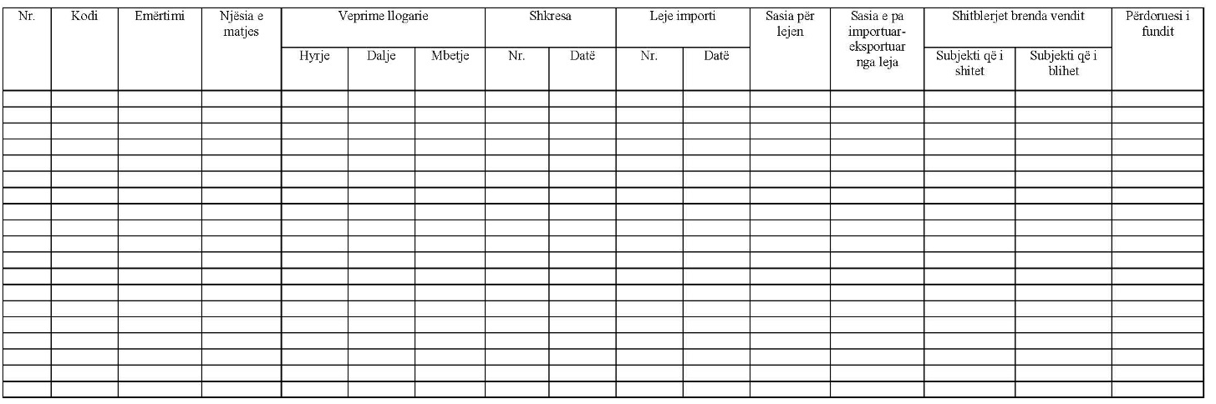

VENDIM

Nr. 965, datë 2.12.2015

PËR BASHKËPUNIMIN NDËRINSTITUCIONAL TË STRUKTURAVE TË DREJTIMIT, NË RASTET E EMERGJENCAVE CIVILE DHE KRIZAVE

Në mbështetje të nenit 100 të Kushtetutës dhe të neneve 4, 5, 10 e 11, të ligjit nr. 8756, datë 26.3.2001, “Për emergjencat civile”, të ndryshuar, me propozimin e ministrit të Punëve të Brendshme, Këshilli i Ministrave

VENDOSI:

I. STRUKTURAT E DREJTIMIT DHE TË MENAXHIMIT TË EMERGJENCAVE CIVILE DHE KRIZAVE NË NIVELIN QENDROR
1. Komiteti i Koordinimit të Emergjencave Civile dhe Krizave (në vijim “KKECK”) krijohet pranë Këshillit të Ministrave. KKECK-ja aktivizohet me urdhër të kryetarit, në çdo rast emergjence civile apo krize, kur vlerësohet se për përballimin e tyre kërkohet bashkërendim i veprimeve dhe bashkëpunim më i gjerë midis më shumë se një ministrie dhe/ose me autoritetet vendore, me përjashtim të rasteve kur është shpallur gjendja e emergjencës civile.
2. KKECK-ja është organi më i lartë për koordinimin e veprimeve të institucioneve shtetërore e subjekteve private dhe të burimeve materiale e financiare për përballimin e emergjen-cave civile e të krizave.
3. KKECK-ja kryesohet nga zëvendës-kryeministri dhe ka në përbërje:

- Ministrin e Punëve të Brendshme | zëvendëskryetar;
- Ministrin e Mbrojtjes | anëtar;
- Ministrin e Punëve të Jashtme | anëtar;
- Ministrin e Financave | anëtar;
- Ministrin e Transportit dhe Infrastrukturës | anëtar;
- Ministrin e Energjisë dhe Industrisë | anëtar;
- Ministrin e Bujqësisë, Zhvillimit Rural  dhe Administrimit të Ujërave | anëtar;
- Ministrin e Zhvillimit Ekonomik,  - Turizmit, Tregtisë dhe Sipërmarrjes | anëtar;
- Ministrin e Arsimit dhe Sportit | anëtar;
- Ministrin e Shëndetësisë | anëtar;
- Ministrin e Mjedisit | anëtar;
- Ministrin e Zhvillimit Urban | anëtar;
- Ministrin e Mirëqenies Sociale dhe Rinisë | anëtar;
- Ministrin e Drejtësisë | anëtar;
- Ministrin e Kulturës | anëtar;
- Ministrin e Integrimit Evropian | anëtar;
- Ministrin e Shtetit për Inovacionin  dhe Administratën Publike | anëtar;
- Ministrin e Shtetit për Çështjet Vendore | anëtar;
- Drejtorin e Përgjithshëm të Emergjencave Civile | anëtar;
drejtues të pushtetit vendor | anëtarë.

4. Në varësi të nevojave, në mbledhjet e KKECK-së ftohen edhe përfaqësues nga institucione shkencore dhe monitoruese, organizata joqeveritare etj.
5. KKECK-ja mblidhet sa herë gjykohet e nevojshme nga kryetari i tij, për çështje që kanë të bëjnë me bashkërendimin e punës për emergjencat civile dhe krizat. Të drejtën e propozimit për mbledhjen e KKECK-së, përveç kryetarit të tij, e ka edhe çdo ministër, sipas fushës së përgjegjësisë dhe llojit të emergjencës civile apo krizës.
6. Drejtoria e Përgjithshme e Emergjencave Civile (DPEC) në Ministrinë e Punëve të Brendshme, luan rolin e Sekretariatit Teknik të KKECK-së.
7. Zyra Operacionale e Situatës (në vijim “ZOS”) është strukturë pranë Kryeministrit për mbledhjen e informacionit për emergjencat civile dhe krizat. Detyra kryesore e ZOS-it është hartimi i raporteve analitike periodike për Kryeministrin, Këshillin e Ministrave dhe KKECK-në, si dhe mbajtja e komunikimit të vazhdueshëm mes Kryeministrisë, Ministrisë së Punëve të Brendshme (Drejtorisë së Përgjithshme të Emergjencave Civile), ZIMEK-së, qendrave operacionale dhe Komisionit Teknik Këshillimor.
8. Drejtoria e Përgjithshme e Emergjencave Civile, në Ministrinë e Punëve të Brendshme është autoriteti kryesor për planifikimin, menaxhimin dhe përballimin e emergjencave civile.
9. Nën drejtimin e DPEC-së, në Ministrinë e Punëve të Brendshme, krijohet dhe funksionon Komisioni Teknik Këshillimor (në vijim “KTK”), i cili këshillon për parandalimin, gatishmërinë, përgjigjen dhe riaftësimin ndaj emergjencave civile dhe krizave në rastet kur nuk/është shpallur gjendja e emergjencës civile.
10. KTK-ja kryesohet nga drejtori i Përgjithshëm i Emergjencave Civile dhe ka në përbërje përfaqësues të ministrive, strukturave në varësi të tyre dhe institucioneve, si më poshtë vijon:
- Ministria e Punëve të Brendshme;
- Ministria e Mbrojtjes;
- Ministria e Punëve të Jashtme;
- Ministria e Financave;
- Ministria e Transportit dhe Infrastrukturës;
- Ministria e Energjisë dhe Industrisë;
- Ministria e Bujqësisë, Zhvillimit Rural dhe Administrimit të Ujërave;
- Ministria e Zhvillimit Ekonomik, Turizmit, Tregtisë dhe Sipërmarrjes;
- Ministria e Arsimit dhe Sportit;
- Ministria e Shëndetësisë;
- Ministria e Mjedisit;
- Ministria e Zhvillimit Urban;
- Ministria e Mirëqenies Sociale dhe Rinisë;
- Ministria e Drejtësisë;
- Ministria e Kulturës;
- Ministria e Integrimit Evropian;
- Ministri i Shtetit për Inovacionin dhe Administratën Publike;
- Ministri i Shtetit për Çështjet Vendore;
- Drejtoria e Policisë së Shtetit;
- Drejtoria e Koordinimit me Prefekturat;

- Drejtoria e Përgjithshme e Rezervave Materiale të Shtetit;
- Drejtoria e Policisë për Mbrojtjen nga Zjarri dhe Shpëtimin;
- Instituti i Gjeoshkencave, Energjisë, Ujit dhe Mjedisit;
- Shërbimi Gjeologjik Shqiptar;
- Instituti i Shëndetit Publik;
- Instituti i Fizikës Bërthamore.
11. KTK-ja mblidhet sa herë gjykohet e nevojshme nga drejtori i Përgjithshëm i Emergjencave Civile, por jo më pak se një herë në tre muaj.
12. Në varësi të nevojave, në mbledhjet e KTK-së ftohen edhe përfaqësues nga institucione shkencore dhe monitoruese, organizata joqeveritare etj.
13. Komisioni Teknik Këshillimor ka përgjegjësi:
a) të shqyrtojë strategjitë, politikat dhe programet në fushën e mbrojtjes civile, shëndetit publik, pasurisë, vlerave kulturore dhe mjedisit rrethues nga ndikimet e emergjencave civile;
b) të përgatitë dhe të zhvillojë programe edukimi për strukturat e emergjencave dhe publikun e gjerë në fushën e mbrojtjes civile;
c) të shqyrtojë dokumentin e vlerësimit të rreziqeve, si dhe të vlerësojë mundësitë për përballimin e tyre;
ç) të shqyrtojë planet për përballimin e emergjencave civile, të përgatitura nga institucionet shtetërore dhe joshtetërore, si dhe të rekomandojë përfshirjen e tyre në Planin Kombëtar të Përballimit të Emergjencave Civile;
d) t’u propozojë institucioneve të përfaqësuara në KTK, sipas fushës së tyre të përgjegjësisë, masat për parandalimin, gatishmërinë, përgjigjen dhe riaftësimin ndaj emergjencave civile dhe krizave.
II. PËRGJEGJËSITË NDËRINSTITUCIO-NALE PËR PËRBALLIMIN E EMERGJEN-CAVE CIVILE DHE KRIZAVE
14. Në të gjitha ministritë që kanë përfaqësues në KKECK, sipas përcaktimit të bërë në pikën 3, ngrihen dhe funksionojnë zyrat e informacionit dhe menaxhimit të emergjencave civile dhe krizave (në vijim “ZIMEK”). Në Ministrinë e Punëve të Brendshme, funksionin e ZIMEK-së e mbulon DPEC-ja. Në Ministrinë e Mbrojtjes, funksionet e ZIMEK-së i kryen Qendra e Bashkuar Operacionale. Ministrat përcaktojnë paraprakisht kapacitetet njerëzore dhe logjistike për përballimin e emergjencave civile dhe krizave në nivel ministrie. ZIMEK-ja dhe qendrat operacionale janë organe përgjegjëse të menaxhimit të emergjencave civile dhe krizave.
15. Çdo ministër është përgjegjës për organizimin e planëzimit dhe të përballimit të emergjencave civile në fushën e përgjegjësisë së tij, nëpërmjet Komisionit të Planifikimit dhe Përballimit të Emergjencave Civile dhe ZIMEK-së. Ministritë hartojnë planet për përgatitjen për emergjencë civile, sipas llojit të veprimtarisë dhe të përgjegjësisë së tyre.
16. Drejtoria e Përgjithshme e Emergjencave Civile (DPEC) në Ministrinë e Punëve të Brendshme, nëpërmjet Qendrës Kombëtare Operacionale të Emergjencave Civile (QKOEC), drejton dhe komandon në mënyrë të përqendruar të gjitha kapacitetet njerëzore dhe logjistike, të parashikuara në planet e përballimit të emergjencave civile.
17. Të gjitha ZIMEK-të/qendrat operacionale duhet të zbatojnë me shpejtësi dhe efektivitet urdhrat dhe kërkesat e Drejtorisë së Përgjithshme të Emergjencave Civile për përballimin e emergjencave civile dhe krizave.
18. Ministrat delegojnë autoritet drejtimi dhe komandimi te ZIMEK-të/qendrat operacionale, nëpërmjet të cilit autorizojnë nëpunësit/punonjësit përkatës për të përdorur kapacitetet njerëzore dhe logjistike, të caktuara për përballimin e emergjencave civile dhe të krizave sipas pikës 17.
19. Nëpunësit/punonjësit e autorizuar, sipas pikës 18, aktivizojnë me urdhër dhe kërkesë të Drejtorisë së Përgjithshme të Emergjencave Civile kapacitetet e parashikuara për emergjencë civile, për të reaguar me shpejtësi dhe efektivitet. Në rastin më të parë të mundshëm, por asnjëherë më vonë se 2 orë, ata njoftojnë ministrin përkatës për masat e marra për përballimin e emergjencës ose të krizës.
20. Në situatat e emergjencave civile dhe krizave, komunikimi ndërinstitucional mbahet duke përdorur kanalet zyrtare të komunikimit. Në rastet e komunikimit verbal, ZOS, ZIMEK/qendrat operacionale regjistrojnë dhe ruajnë përmbajtjen e bisedave, njoftimeve apo urdhrave të marra e të dhëna përmes përdorimit të mjeteve të teknologjisë së informacionit.

21. Strukturat operacionale kryesore të autoriteteve dhe të institucioneve shtetërore përgjegjëse për përballimin e emergjencave civile e të krizave janë ato të përcaktuara në lidhjen 1 bashkëlidhur këtij vendimi, të cilat angazhohen menjëherë me kërkesë të Drejtorisë së Përgjithshme të Emergjencave Civile.
22. Për përballimin e emergjencave civile e të krizave me specifika të veçanta, me kërkesë të Drejtorisë së Përgjithshme të Emergjencave Civile, mund të angazhohen edhe autoritete dhe institucione të tjera shtetërore, përveç atyre të parashikuara në lidhjen 1 të këtij vendimi.
III. STRUKTURAT E PLANIFIKIMIT DHE TË PËRBALLIMIT TË EMERGJENCAVE CIVILE DHE KRIZAVE NË NIVEL RAJO-NAL DHE VENDOR
23. Në përbërje të strukturës së administratës së Prefektit ngrihet sektori i planifikimit dhe përballimit të emergjencave civile dhe krizave.
24. Në përbërje të organikës së bashkive planifikohen struktura të përhershme të planifikimit dhe të përballimit të emergjencave civile dhe krizave, si më poshtë vijon:
- për bashkitë qendër qarku, ngrihet strukturë në nivel drejtorie;
- për bashkitë e tjera, ngrihet strukturë në nivel sektori.
IV. KOMUNIKIMI ME PUBLIKUN
25. Në rastet kur nuk është shpallur gjendja e emergjencës civile, komunikimi me publikun kryhet nga Ministria e Punëve të Brendshme.
26. Në rastet e shpalljes së gjendjes së emergjencës civile, komunikimi me publikun kryhet i përqendruar nën drejtimin e Zyrës së Kryeministrit.
V. DISPOZITA PËRFUNDIMTARE
27. Vendimi nr. 663, datë 18.12.2002, i Këshillit të Ministrave, “Për përbërjen, funksionimin dhe përgjegjësitë e Komisionit Teknik Këshillimor të specialistëve për emergjencat civile”, shfuqizohet.
28. Pikat 1, 2 dhe 6, të vendimit nr. 655, datë 18.12.2002, të Këshillit të Ministrave, “Për ngritjen dhe funksionimin e strukturës së sistemit kombëtar të planifikimit dhe të përballimit të emergjencave civile”, shfuqizohen.
29. Ngarkohen të gjitha institucionet e përmendura dhe të përfshira për emergjencat dhe krizat për zbatimin e këtij vendimi.

Ky vendim hyn në fuqi pas botimit në Fletoren Zyrtare.
KRYEMINISTRI
Edi Rama

LIDHJA 1
STRUKTURAT OPERACIONALE KRYESORE TË AUTORITETEVE DHE INSTITUCIONEVE SHTETËRORE PËRGJEGJËSE PËR PËRBALLIMIN E EMERGJENCAVE CIVILE DHE KRIZAVE

a) Ministria e Punëve të Brendshme:
- Drejtoria e Policisë së Shtetit (DPSH);
- Drejtoria e Përgjithshme e Emergjencave Civile;
- Drejtoria e Përgjithshme e Rezervave Materiale të Shtetit;
- Drejtoria e Policisë për Mbrojtjen nga Zjarri dhe Shpëtimin;
- Inspektorati Kombëtar i Mbrojtjes së Territorit.
b) Ministria e Mbrojtjes:
- Strukturat e mbrojtjes rajonale (Batalioni i Mbështetjes Rajonale) Kukës, Shkodër, Mat, Gjirokastër, Berat, Korçë pranë Shtabit të Përgjithshëm të Forcave të Armatosura;
- Njësia e Helikopterëve të Shtabit të Përgjithshëm të Forcave të Armatosura;
- Qendra Kombëtare e Kërkim-Shpëtimit.
c) Ministria e Financave:
- Drejtoria e Përgjithshme e Doganave.
ç) Ministria e Transportit dhe Infrastrukturës:
- Drejtoria e Politikave të Ujësjellës-Kanalizimeve dhe Mbetjeve të Ngurta;
- Autoriteti Rrugor Shqiptar;
- Organi Kombëtar i Investigimeve të Aksidenteve dhe Incidenteve Ajrore në Aviacionin Civil;
- Drejtoria e Përgjithshme Detare;
- Instituti i Transportit;
- Drejtoria e Përgjithshme e Ujësjellës-Kanalizimeve;
- Drejtoria e Përgjithshme e Shërbimeve të Transportit Rrugor;
- Autoriteti i Aviacionit Civil.
d) Ministria e Energjisë dhe Industrisë:
- Shërbimi Gjeologjik Shqiptar;
- Agjencia Kombëtare Bërthamore;
- Reparti i Inspektim dhe Shpëtim-Minierave;
- OSHEE, OST, KESH.
dh) Ministria e Bujqësisë, Zhvillimit Rural dhe Administrimit të Ujërave:
- Drejtoritë rajonale të bujqësisë;
- Bordet e kullimit;
- Autoriteti Kombëtar i Ushqimit;
- Instituti i Sigurisë Ushqimore dhe Veterinare – ISUV.
e) Ministria e Zhvillimit Ekonomik, Turizmit, Tregtisë dhe Sipërmarrjes:
- Agjencia Kombëtare e Turizmit (AKT);
- Agjencia Kombëtare e Bregdetit (AKB).
ë) Ministria e Shëndetësisë:
- Autoriteti Shëndetësor Rajonal, Tiranë;
- Instituti i Shëndetit Publik;
- Zyra e Mbrojtjes nga Rrezatimet (ZMR), pranë Institutit të Shëndetit Publik (ISHP);
- Qendra Kombëtare e Transfuzionit të Gjakut;
- Njësia e Transportit Mjekësor me Helikopter;
- Agjencia Kombëtare e Barnave dhe Pajisjeve Mjekësore;
- Drejtoritë e Shëndetit Publik (11 rajonale dhe 24 rrethi);
- Komisioni i Mbrojtjes nga Rrezatimet;
- Instituti i Fizikës Bërthamore të Zbatuar.
f) Ministria e Mjedisit:
- Inspektorati Shtetëror i Mjedisit, Pyjeve dhe Ujërave;
- Agjencia Kombëtare e Mjedisit;
- Agjencitë rajonale mjedisore;
- Agjencia Kombëtare e Zonave të Mbrojtura;
- Drejtoritë e shërbimit pyjor;
- Agjencitë e ujit dhe baseneve;
- Qendra Ndërinstitucionale Operacionale Detare;
- Inspektorati Shtetëror i Mjedisit, Pyjeve dhe Administrimit të Ujërave.
g) Ministria e Zhvillimit Urban:
- Drejtoria e Shërbimeve Urbane dhe Strehimit.
gj) Ministria e Drejtësisë:
- Drejtoria e Përgjithshme e Burgjeve.
h) Universiteti Politeknik i Tiranës
- Instituti i Gjeoshkencave, Energjisë, Ujit dhe Mjedisit.

VENDIM

Nr. 966, datë 2.12.2015

PËR PËRCAKTIMIN E FUNKSIONEVE, TË PËRGJEGJËSIVE DHE TË MARRËDHËNIEVE NDËRMJET AUTORITETEVE DHE STRUKTURAVE TË MENAXHIMIT INDIREKT TË ASISTENCËS SË BASHKIMIT EVROPIAN, NË KUADËR TË INSTRUMENTIT TË ASISTENCËS SË PARAANËTARËSIMIT IPARD II (2014–2020), SEKTORI I BUJQËSISË DHE ZHVILLIMIT RURAL

Në mbështetje të nenit 100 të Kushtetutës, të neneve 10 e 11, të Marrëveshjes Kuadër, ndërmjet Republikës së Shqipërisë, të përfaqësuar nga Këshilli i Ministrave i Republikës së Shqipërisë dhe Komisionit Evropian, për rregullat e zbatimit të asistencës financiare të BE-së për Shqipërinë, në kuadër të zbatimit të Instrumentit të Asistencës së Paraanëtarësimit IPA II, të ratifikuar me ligjin nr. 37/2015, “Për ratifikimin e marrëveshjes kuadër, ndërmjet Republikës së Shqipërisë, të përfaqësuar nga Këshilli i Ministrave i Republikës së Shqipërisë dhe Komisionit Evropian, për rregullat e zbatimit të asistencës financiare të BE-së për Shqipërinë, në kuadër të zbatimit të Instrumentit të Asistencës së Paraanëtarësimit IPA II”, me propozimin e ministrit të Financave, ministrit të Bujqësisë, Zhvillimit Rural dhe Administrimit të Ujërave dhe ministrit të Integrimit Evropian, Këshilli i Ministrave

VENDOSI:

1. Qëllimi dhe fusha e veprimit
a) Ky vendim përcakton funksionet e përgjegjësitë dhe krijon marrëdhënie të ndërsjella ndërmjet autoriteteve dhe strukturave, për të marrë detyrat e zbatimit të buxhetit (këtej e tutje, menaxhimi indirekt/MI), për zbatimin e Instrumentit të Asistencës së Paraanëtarësimit të Bashkimit Evropian (IPA II), Programi i Zhvillimit në fushën e Bujqësisë dhe Zhvillimit Rural (IPARD II), sipas përcaktimeve të Marrëveshjes Kuadër, të ratifikuar me ligjin nr. 37/2015 dhe të Marrëveshjes Sektoriale, të miratuar me vendimin nr. 684, datë 29.7.2015, të Këshillit të Ministrave, “Për miratimin, në parim, të marrëveshjes sektoriale, ndërmjet Republikës së Shqipërisë, përfaqësuar nga Këshilli i Ministrave i Republikës së Shqipërisë dhe Komisionit Evropian, që përcakton dispozitat e menaxhimit e të zbatimit të asistencës financiare të BE-së për Republikën e Shqipërisë, në kuadër të Instrumentit për Asistencën e Paraanëtarësimit, në fushën “Bujqësia dhe zhvillimi rural (IPARD)”.
b) Ky vendim garanton që, nën menaxhimin indirekt të programit IPA II, autoriteteve u ngarkohen përgjegjësi për aktivitetet në lidhje me menaxhimin, zbatimin, kontrollin, mbikëqyrjen, monitorimin, vlerësimin, raportimin, publikimin apo auditimin e programit IPARD II; autoritetet duhet të mundësojnë ushtrimin e detyrave që shoqërojnë këtë përgjegjësi, duke përfshirë rastet ku nuk ka lidhje hierarkike ndërmjet këtyre dhe organeve pjesëmarrëse në atë aktivitet. Në ushtrimin e këtyre funksioneve, ndërmjet tyre dhe organeve përkatëse, këto autoritete duhet të krijojnë:
i) marrëdhënie formale të punës;
ii) një sistem të përshtatshëm për shkëmbimin e informacionit, duke përfshirë të drejtën për të kërkuar informacion dhe të drejtën e aksesit në dokumentacion dhe në staf, gjithashtu, edhe në terren, nëse është e nevojshme;
iii) standardet që duhen përmbushur dhe procedurat që duhen ndjekur.
c) Të gjitha raportet, vlerësimet dhe dokumentet e tjera, që lidhen me përgatitjen dhe zbatimin e Programit të Zhvillimit në fushën e Bujqësisë dhe Zhvillimit Rural (IPARD II), të cilat i dorëzohen Komisionit Evropian (KE), hartohen në gjuhën angleze.
2. Strukturat dhe autoritetet e menaxhimin indirekt
Me qëllim menaxhimin, kontrollin, mbikëqyrjen, monitorimin, vlerësimin, raportimin, publikimin dhe auditimin e asistencës së Bashkimit Evropian, në kuadër të Instrumentit të Asistencës së Paraanëtarësimit IPA II (2014–2020), në Sektorin e Bujqësisë dhe Zhvillimit Rural (IPARD II) krijohen strukturat dhe autoritetet, si më poshtë vijon:
a) Koordinatori Kombëtar i IPA-së (KKIPA);
b) Zyrtari Kombëtar Autorizues (ZKA);
c) Struktura e menaxhimit (SM), përgjegjëse para ZKA-së, e përbërë nga:
i) Fondi Kombëtar (NF);
ii) Zyra mbështetëse e ZKA.
ç) Struktura Operative (SO), e përbërë nga:
i) Autoriteti Menaxhues (AM);
ii) Agjencia IPARD.
d) Agjencia e Auditimit të Programeve të Asistencës Financiare të Bashkimit Evropian (AA).
3. Funksionet dhe përgjegjësitë e Koordinatorit Kombëtar të IPA-së (KKIPA)
a) Koordinatori Kombëtar i IPA-së (këtej e tutje “KKIPA”) është ministri përgjegjës për Integrimin Evropian.
b) KKIPA-ja, si autoritet i menaxhimit indirekt, është struktura homologe e Komisionit Evropian për të gjithë procesin e planifikimit strategjik, bashkërendimin e programimit, monitorimin e zbatimit, vlerësimin dhe raportimin e asistencës IPA II dhe, gjithashtu:
i) garanton bashkërendimin, brenda administratës shqiptare, me donatorët e tjerë dhe sinkronizon lidhjen e ngushtë ndërmjet përdorimit të asistencës IPARD II dhe procesit të anëtarësimit;
ii) merr masa për të siguruar që objektivat e vendosur në programet e veprimit, për të cilat janë besuar detyrat e zbatimit të buxhetit, të jenë adresuar siç duhet gjatë zbatimit të asistencës IPARD II;
iii) në zbatim të nenit 57 të Marrëveshjes Kuadër, ratifikuar me ligjin nr. 37/2015, koordinon hartimin e një plani vlerësimi, në konsultim me Komisionin, ku paraqet aktivitetet vlerësuese, që kryhen në faza të ndryshme të zbatimit të asistencës së programeve IPA II dhe IPARD II, duke përfshirë në këtë plan edhe planin e vlerësimit të hartuar nga AM-ja, në konsultim me KKIPA-në, për programin IPARD II;
iv) bën të gjitha përpjekjet që administrata shqiptare të marrë masat e duhura për të lehtësuar zbatimin e programeve përkatëse;
v) siguron që objektivat e vendosur në veprimet apo programet e propozuara nga administrata shqiptare të jenë në koherencë me objektivat e përcaktuar në Dokumentin Kombëtar Strategjik;
vi) merr masat për të siguruar pronësinë e programimit dhe implementimit të asistencës së IPARD II nga qeveria shqiptare;
vii) merr pjesë, pa të drejtë vote, në Komitetin Monitorues IPARD II;
viii) i paraqet Komisionit raportet vjetore dhe ato finale implementuese, të hartuara nga AM-ja dhe të aprovuara nga Komiteti Monitorues IPARD II, duke vënë në dijeni edhe ZKA-në dhe AA-në;
ix) konfirmon, së bashku me ZKA-në dhe titullarin e Autoritetit Auditues, gatishmërinë për të realizuar funksionet dhe përgjegjësitë që u janë ngarkuar, sipas shtojcës A të Marrëveshjes Kuadër;
x) brenda datës 15 shkurt, të vitit financiar pasardhës, i dorëzon Komisionit një raport vjetor mbi zbatimin e asistencës IPA II, programit IPARD II dhe detyrave të besuara për zbatimin e buxhetit, sipas neneve 58 e 59 të Marrëveshjes Kuadër për IPA II.
c) KKIPA-ja përcakton strukturën përgjegjëse mbështetëse në Ministrinë e Integrimit Evropian, për zbatimin e funksioneve të saj. Rolet dhe përgjegjësitë e kësaj strukture, si dhe lidhjet me strukturat e tjera, janë të përshkruara, në mënyrë të detajuar, në manualin e procedurave dhe në marrëveshjen operacionale.
4. Funksionet dhe përgjegjësitë e Zyrtarit Kombëtar Autorizues (ZKA)
a) Zyrtari Kombëtar Autorizues (këtej e tutje “ZKA”) është zëvendësministri i Financave.
b) ZKA-ja ka përgjegjësinë e plotë për menaxhimin financiar të asistencës së IPA II dhe IPARD II në Shqipëri, për garantimin e ligjshmërisë e rregullsisë së shpenzimeve dhe, veçanërisht, për:
i) menaxhimin financiar të llogarive të IPARD II, si dhe të operacioneve financiare, në përputhje me dispozitat e parashikuara në pikat 2 e 3, të nenit 2, të aneksit A, të Marrëveshjes Kuadër, ratifikuar me ligjin nr. 37/2015;
ii) funksionimin efektiv të sistemeve të kontrollit të brendshëm për zbatimin e asistencës IPA II dhe programit IPARD II, në përputhje me dispozitat e parashikuara në pikat 2 e 4, të aneksit A dhe në aneksin B, të Marrëveshjes Kuadër, ratifikuar me ligjin nr. 37/2015, dhe Marrëveshjes Sektoriale, miratuar me vendimin nr. 684, datë 29.7.2015, të Këshillit të Ministrave;
iii) vendosjen e masave efektive dhe antimashtrim, duke marrë parasysh risqet e identifikuara;
iv) aplikimin dhe dorëzimin, pranë Komisionit, të kërkesës për të marrë detyrat e zbatimit të buxhetit, në kuadrin e një programi apo mase të caktuar, në përputhje me nenin 13, të Marrëveshjes Kuadër, ratifikuar me ligjin nr. 37/2015, dhe nenit 7 të Marrëveshjes Sektoriale;
v) hartimin dhe dorëzimin, pranë Komisionit dhe KKIPA-s, deri më 15 shkurt, të vitit financiar pasardhës, të dokumentacionit, sipas kërkesave të parashikuara në pikat 2 e 6, të nenit 59, të Marrëveshjes Kuadër;
vi) vendosjen dhe miratimin e rregullave e të procedurave, nëpërmjet Marrëveshjes Zbatuese dhe Operacionale me KKIPA-në, Autoritetin Menaxhues dhe Agjencinë e Pagesave;
vii) veprimin, si bashkëbiseduesi i vetëm me KE-në, për të gjitha çështjet mbi IPARD II, sipas përcaktimeve të pikës 2, të shtojcës A, të Marrëveshjes Kuadër, dhe të nenit 7 të Marrëveshjes Sektoriale.
c) ZKA-ja bashkëpunon me Strukturën e Inspektimit Financiar në Ministrinë e Financave, që vepron si Njësia e Shërbimit të Koordinimit Kundër Mashtrimit (AFCOS), me qëllim parandalimin, zbulimin, raportimin, investigimin dhe ndjekjen e parregullsive. Marrëdhëniet e ndërsjella rregullohen me memorandumet e bashkëpunimit, ndërmjet ZKA-së dhe Strukturës së Inspektimit Financiar (AFCOS) dhe ndërmjet ZKA-së dhe Prokurorisë së Përgjithshme të Shqipërisë.
ç) ZKA-ja miraton manualin e procedurave për strukturën menaxhuese dhe zbatuese dhe marrëveshjet ndërmjet autoriteteve.
d) ZKA-ja vlerëson çdo ndryshim të propozuar në procedurat e SO-së dhe SM-së, për zbatimin apo kryerjen e pagesave. ZKA-ja informon KE-në, duke vënë në dijeni edhe AA-në, për çdo ndryshim thelbësor, duke përfshirë edhe vlerësimin e tij, shpjegimet e duhura, arsyetimet dhe dokumentet mbështetëse të nevojshme për shqyrtim e miratim paraprak për zbatimin e ndryshimeve.
5. Funksionet dhe përgjegjësitë e strukturës menaxhuese
Struktura menaxhuese përbëhet nga Fondi Kombëtar dhe Zyra Mbështetëse e ZKA-së, struktura të veçanta në Ministrinë e Financave, nën përgjegjësinë e ZKA-së, për zbatimin e programit IPARD II, me një ndarje të qartë të detyrave, siç përshkruhet në vijim, në manualet e tyre të procedurave dhe rregulloren e brendshme të Ministrisë së Financave.
5.1 Fondi Kombëtar
a) Fondi Kombëtar është strukturë në Ministrinë e Financave, që ka kompetenca qendrore buxhetore dhe vepron si subjekt qendror i Thesarit. Ai mbështet ZKA-në në përmbushjen e detyrave të tij/saj, në veçanti, ato të menaxhimit të llogarive të IPA II, dhe në operacionet financiare, të përcaktuara në nënndarjen “i”, të shkronjës “b”, të nenin 4, më sipër, dhe është përgjegjës për detyrat e menaxhimit financiar të asistencës IPARD II, nën përgjegjësinë e ZKA-së.
b) Fondi Kombëtar është, veçanërisht, përgjegjës, për:
i) hapjen dhe organizimin e llogarive bankare të IPARD II;
ii) kërkimin e fondeve dhe marrjen e të gjitha pagesave nga buxheti i BE-së;
iii) kërkimin e fondeve dhe marrjen e të gjitha pagesave nga buxheti i shtetit, për elementet e bashkëfinancimit, sipas rastit;
iv) autorizimin dhe transferimin e këtyre pagesave tek Agjencia IPARD II ose te marrësit;
v) kthimin e fondeve në buxhetin e BE-së, pas lëshimit të urdhrave të kthimit nga Komisioni;
vi) mbështetjen e ZKA-së në përgatitjen e raportimit financiar për Komisionin dhe mbajtjen e një sistemi kontabël kompjuterik, që jep informacion të saktë, të plotë, të besueshëm dhe në kohën e duhur.
c) Gjatë përmbushjes së përgjegjësive të tij, lidhur me menaxhimin financiar të IPA II, Fondi Kombëtar bashkëpunon me Bankën e Shqipërisë, bazuar në një marrëveshje të posaçme, që rregullon afatet dhe kushtet për funksionimin e llogarive në monedhën vendase dhe të huaj, të hapura me Bankën e Shqipërisë.
ç) Kur është e nevojshme, Fondi Kombëtar kryen verifikime në vend, për të siguruar menaxhim efektiv dhe efikas financiar të llogarive IPARD II dhe të operacioneve financiare.
5.2 Zyra mbështetëse e ZKA-së
a) Zyra mbështetëse e ZKA-së është strukturë në Ministrinë e Financave, nën përgjegjësinë dhe në raportim direkt me ZKA-në, në mbështetje të përmbushjes së përgjegjësive të tij/saj për funksionimin efektiv të menaxhimit dhe të sistemeve të kontrollit të brendshëm, për zbatimin e asistencës së programit IPARD II.
b) Zyra mbështetëse e ZKA-së, në përmbushjen e detyrave të saj, është, veçanërisht, përgjegjëse për:
i) garantimin dhe sigurimin e ZKA-së për ligjshmërinë dhe rregullsinë e transaksioneve themeltare;
ii) vendosjen e masave efikase dhe antimash-trim, duke marrë parasysh risqet e identifikuara, garantimin e raportimit, sipas dispozitave të pikës 2, të nenit 51, të Marrëveshjes Kuadër, të ratifikuar me ligjin nr. 37/2015, duke koordinuar me shërbimet e Strukturës së Inspektimit Financiar (AFCOS) dhe informuar në lidhje me këtë raportim;
iii) monitorimin dhe përmbushjen në vijimësi nga struktura menaxhuese e struktura zbatuese, të kërkesave të përcaktuara në shkronjat “a”, “b” e “d”, të pikës 3, të nenit 12 dhe në shtojcën B, të Marrëveshjes Kuadër, për informimin pa vonesë të Komisionit, në rast mosplotësimi të tyre, si dhe për marrjen e masave mbrojtëse, të përshtatshme, në lidhje me pagesat e kryera ose kontratat e nënshkruara;
iv) ngritjen dhe sigurimin e funksionimit të sistemit të kontrollit të brendshëm efektiv dhe efikas, duke marrë parasysh:
- mjedisin e kontrollit;
- menaxhimin e riskut;
- aktivitetet e kontrollit;
- informimin dhe komunikimin;
- monitorimin e kuadrit të kontrollit të brend-shëm;
v) sigurimin e raportimit mbi sistemet e menaxhimit e kontrollit dhe vlerësimin e kapaciteteve të stafit për programim e zbatim në strukturat menaxhuese dhe operative, të përfshira në procedurat e programimit dhe zbatimit;
vi) sigurimin e funksionimit të një sistemi të përshtatshëm raportimi dhe informimi;
vii) ndjekjen e konstatimeve dhe rekomandimeve të raporteve të auditit, të kryera nga Agjencia e Auditimit të Programeve të Asistencës së Bashkimit Evropian, dhe sigurimin e informacionit të vazhdueshëm për ZKA-në, me qëllim marrjen e vendimeve;
viii) mbajtjen parasysh, gjatë përgatitjes së deklaratës vjetore të menaxhimit, siç parashikohet në shkronjën “b”, të pikës 2, të nenit 59, të Marrëveshjes Kuadër, të ratifikuar me ligjin nr. 37/2015, të rezultateve të auditeve të kryera nga/nën përgjegjësinë e Agjencisë së Auditimit të Programeve të Asistencës së Bashkimit Evropian;
ix) njoftimin menjëherë, pranë Komisionit, për ndonjë ndryshim thelbësor, në lidhje me sistemet e menaxhimit dhe të kontrollit për shqyrtimin dhe miratimin paraprak të zbatimit të tyre;
x) bashkërendimin e aktiviteteve të IPARD II, për llogari të ZKA-së dhe, kur është e nevojshme, përgatitjen e planeve të veprimit të konsoliduara, duke adresuar dobësitë e identifikuara në sistemet e menaxhimit dhe kontrollit;
xi) në përputhje me planin vjetor të vizitave verifikuese e menaxheriale, kur është e nevojshme, kryerjen e verifikimeve në vend, për të siguruar funksionimin efektiv të sistemeve të menaxhimit dhe kontrollit të brendshëm.
6. Funksionet dhe përgjegjësitë e Agjencisë së Auditimit të Programeve të Asistencës Financiare nga Bashkimi Evropian
Agjencia e Auditimit të Programeve të Asistencës Financiare nga Bashkimi Evropian është një strukturë e pavarur, funksionale dhe financiare, nga strukturat dhe autoritetet e cituara në pikën 2 të këtij vendimi. Funksionet dhe përgjegjësitë e saj përcaktohen me ligj dhe me vendim të Këshillit të Ministrave.
7. Funksionet dhe përgjegjësitë e Strukturës Operative
a) Struktura Operative për programet e zhvillimit rural në sektorin (policy area) e bujqësisë dhe zhvillimit rural përbëhet nga dy autoritete, të pavarura nga njëra-tjetra, por që funksionojnë në bashkëpunim të ngushtë, të cilat janë:
i) Autoriteti Menaxhues (AM);
ii) Agjencia e Pagesave IPARD II (AP).
d) Detyrat specifike të çdo autoriteti që përbën Strukturën Operative përcaktohen në vijim dhe rregullohen me një marrëveshje operacionale ndërmjet tyre.
8. Funksionet dhe përgjegjësitë e Autoritetit Menaxhues (AM)
1. Autoriteti Menaxhues është strukturë në Ministrinë e Bujqësisë, Zhvillimit Rural dhe Administrimit të Ujërave, përgjegjëse për përgatitjen dhe zbatimin e programeve, përfshirë përzgjedhjen e masave dhe publicitetin, koordinimin, vlerësimin, monitorimin e raportimin e programit IPARD II.
2. Autoriteti Menaxhues kryen funksionet duke siguruar zbatim efektiv të programit IPARD II, për:
i) përgatitjen e programit IPARD II dhe të ndryshimeve të mundshme të tij, përfshirë ato që kërkohen nga Komisioni;
ii) kontrollin dhe verifikimin e masave që përcaktohen në programin IPARD II, në bashkëpunim me Agjencinë IPARD;
iii) përzgjedhjen e masave, nën secilën thirrje për aplikim, në kuadrin e programit IPARD II, kohën e zbatimit, kushtet e pranimit dhe shpërndarjen financiare për çdo masë, nën çdo thirrje. Vendimet merren bashkërisht me Agjencinë IPARD;
iv) miratimin e bazës ligjore kombëtare të përshtatshme për zbatimin e IPARD II, si dhe rishikimin e saj, sipas nevojës;
v) mbështetjen e Komitetit Monitorues IPARD II, kryesisht duke ofruar dokumentet e nevojshme për monitorimin e cilësisë dhe zbatimit të programit IPARD II.
3. Autoriteti Menaxhues ngre një sistem raportimi dhe informimi për mbledhjen e informacionit financiar dhe statistikor mbi progresin e programit IPARD II, bazuar edhe në informacionin që merr nga Agjencia IPARD II. Këto të dhëna, AM-ja ia përcjell Komitetit Monitorues IPARD II, sipas modaliteteve të rëna dakord ndërmjet Shqipërisë dhe Komisionit, duke përdorur, ku është e mundur, sisteme kompjuterike që mundësojnë shkëmbim të dhënash me të, dhe të lidhura me sistemin e raportimit e informacionit të ngritur nga ZKA-ja, në përputhje me shkronjën “f”, të pikës 4, të nenin 2, të Marrëveshjes Kuadër.
4. Autoriteti Menaxhues i propozon Komisionit ndryshime në programin IPARD II, duke vënë në dijeni edhe Koordinatorin Kombëtar IPA, pas konsultimit me Agjencinë IPARD II dhe pasi ka marrë pëlqimin e Komitetit Monitorues IPARD II. Autoriteti Menaxhues është përgjegjës për informimin e autoriteteve përkatëse mbi nevojën e ndryshimeve administrative, kur këto ndryshime kërkohen pas një vendimi të Komisionit që ndryshon programin IPARD II.
5. Autoriteti Menaxhues harton, çdo vit, një plan veprimi për operacionet që synohen të realizohen me Asistencën Teknike, i cili i dorëzohet Komitetit Monitorues IPARD II për miratim.
6. Autoriteti Menaxhues harton një plan veprimi, i cili i dorëzohet Komitetit Monitorues nga Komisioni, jo më vonë se një vit pas miratimit të programit IPARD II. Autoriteti Menaxhues raporton te Komiteti Monitorues IPARD II dhe te Komisioni mbi progresin e bërë me zbatimin e këtij plani.
7. Autoriteti Menaxhues harton një plan koherent me aktivitetet për vizibilitetin dhe komunikimin, si dhe konsultohet e informon Komisionin, pasi është këshilluar me Komitetin Monitorues IPARD II. Plani, mbi të gjitha, tregon nismat e marra dhe që do të merren për informimin e publikut për rolin e luajtur nga BE-ja e programi IPARD II dhe për rezultatet e tij.
8. Nëse Autoriteti Menaxhues delegon një pjesë të detyrave te një organ tjetër, ai mban përgjegjësinë e plotë për menaxhimin dhe zbatimin e atyre detyrave, në përputhje me parimin e menaxhimit të shëndoshë financiar.
Autoriteti Menaxhues siguron që të gjitha informacionet përkatëse, në lidhje me ecurinë e masave, t’i vihen në dispozicion komitetit monitorues të programit IPARD II dhe KKIPA-së.
9. Funksionet dhe përgjegjësitë e Agjencisë IPARD
Agjencia IPARD është një agjenci e pavarur, nën Ministrinë e Bujqësisë, Zhvillimit Rural dhe Administrimit të Ujërave, përgjegjëse për zbatimin e programit IPARD II, raportimin, autorizimin dhe kontrollin e detyrimeve financiare, autorizimin dhe kontrollin e pagesave, ekzekutimin e pagesave, kontabilizimin e detyrimeve dhe pagesave, menaxhimin e borxhit, thesarin, përzgjedhjen e projekteve, publicitetin dhe auditimin e brendshëm.
1. Agjencia IPARD II është përgjegjëse, gjithashtu, për:
a) dhënien e konfirmimit, Autoritetit Menaxhues, për kontrollin dhe verifikimin e masave të programit IPARD II;
b) organizimin e thirrjeve për aplikime dhe publikimin e kushteve e të pranueshmërisë, pasi merr pëlqimin e Autoritetit Menaxhues për çështjet e ngritura në zbatim të shkronjës “c”, të pikës 2, të nenit 8, të Marrëveshjes Sektoriale;
c) përzgjedhjen e projekteve për zbatim;
ç) përcaktimin me shkrim, të detyrimeve kontraktuale, ndërmjet Agjencisë IPARD II dhe përfituesve, përfshirë informacionin për sanksionet e mundshme, në rast mospërmbushjeje të detyrave dhe, sipas rastit, lëshimin e miratimit për nisjen e punës. Agjencia IPARD II mund të vazhdojë të kontraktojë apo të marrë përsipër zotime, në zbatim të kësaj marrëveshjeje për një masë specifike, deri në datën kur Shqipëria fillon të kontraktojë apo të marrë përsipër zotime për këtë masë, në kuadrin e ndonjë programi pasues të IPARD II;
d) marrjen e masave ndjekëse, për të garantuar progresin e projekteve në zbatim;
dh) raportimin mbi progresin e masave në zbatim, kundrejt disa indikatorëve;
e) garantimin që përfituesi të sensibilizohet për kontributin e BE-së në projekt;
ë) garantimin për raportimin e parregullsive, në nivel kombëtar;
f) garantimin që ZKA-ja, struktura menaxhuese dhe Autoriteti Menaxhues të marrin të gjithë informacionin që u nevojitet për kryerjen e detyrave të tyre;
g) garantimin e respektimit të detyrimeve, në lidhje me publicitetin, sipas nenit 23, të Marrëveshjes Kuadër.
2. Për investime në projekte infrastrukturore, që priten të gjenerojnë të ardhura neto të konsiderueshme, Agjencia IPARD II vlerëson nëse ky projekt është i këtij tipi para se të hyjë në marrëdhënie kontraktuale me një përfitues potencial. Nëse konstatohet se ai është i tillë, Agjencia IPARD II sigurohet që ndihma publike, nga të gjitha burimet, nuk tejkalon masën 50% të kostos totale të lidhur me projektin dhe të konsideruar të pranueshme për bashkëfinancim të BE-së.
3. Agjencia IPARD siguron që, për çdo projekt të programit IPARD II, akumulimi i ndihmës publike, të dhënë nga të gjitha burimet, të mos tejkalojë tavanet maksimale për shpenzimet publike, të përcaktuara në nenin 32, të MS-së.
10. Komiteti i Monitorimit për programin IPARD II
a) Autoriteti Menaxhues dhe Komiteti i Monitorimit të programit IPARD II (këtu e në vijim “Komiteti i Monitorimit”), monitoron efektivitetin dhe cilësinë e zbatimit të programit IPARD II. Komiteti i Monitorimit raporton pranë Komitetit Monitorues të IPA II dhe KE-së për progresin e masave.
b) Komiteti i Monitorimit themelohet pas miratimit të programit dhe kryesohet nga një përfaqësues i lartë i qeverisë, i cili ka drejtë vote.
c) Komisioni, Struktura Operative, ZKA-ja dhe KKIPA-ja marrin pjesë, pa të drejtë vote, në punën e Komitetit Monitorues IPARD II. Me qëllim zbatimin e pikës 2, të nenit 53, të Marrëveshjes Kuadër, Komiteti i Monitorimit shqyrton rezultatet e programit IPARD II, në veçanti arritjen e objektivave të përcaktuar për masat e ndryshme dhe ecurinë e alokimeve financiare ndaj këtyre masave. Në këtë drejtim, Autoriteti Menaxhues garanton që i gjithë informacioni, lidhur me ecurinë e masave, t’i vihet në dispozicion Komitetit Monitorues dhe KKIPA-s.
ç) Komiteti i Monitorimit shqyrton, perio-dikisht, progresin e bërë drejt arritjes së objektivave të përcaktuar në programin IPARD II. Për këtë qëllim, Komitetit duhet t’i vihen në dispozicion, veçanërisht, informacioni për çdo sektor ose masë, ku janë hasur vështirësi, si dhe mbi rezultatet e verifikimeve të realizuara.
d) Komiteti i Monitorimit duhet të marrë në konsideratë dhe të miratojë, kur është e përshtatshme, çdo propozim për ndryshim të programit IPARD II, të hartuar nga AM-a, për t’iu dërguar KE-së dhe, për dijeni, KKIPA-s e ZKA-së.
dh) Komiteti i Monitorimit, pas konsultimit me Autoritetin Manaxhues dhe Agjencinë IPARD II, i propozo Autoritetit Manaxhues, duke vënë në dijeni ZKA-në dhe NIPAC, ndryshime për programin IPARD II, me qëllim arritjen e objektivave dhe rritjen e asistencës së dhënë.
e) Komiteti i Monitorimit shqyrton dhe miraton raportet vjetore e përfundimtare të zbatimit, përpara se ato të dërgohen pranë KKIPA-së, ZKA-së dhe AA-së, për dorëzimin në KE.
ë) Komiteti i Monitorimit shqyrton vlerësimet e programit IPARD II, referuar nenit 57 të Marrëveshjes Sektoriale.
f) Komiteti i Monitorimit shqyrton dhe miraton planin me aktivitetet e vizibilitetit dhe komunikimit, të përcaktuara në nenin 30 të Marrëveshjes Sektoriale, si dhe çdo përditësim të mëvonshëm të tij.
g) Për aktivitetet e asistencës teknike, në kuadrin e programit IPARD II, merret mendimi i Komitetit të Monitorimit. Ai shqyrton dhe miraton çdo vit një plan veprimi vjetor, tregues për zbatimin e aktiviteteve të asistencës teknike, bashkë me shumat indikative, për qëllime informimi.
gj) Çdo vizitë dhe seminar, i bashkëfinancuar nga BE-ja, nën masën “Asistencë Teknike”, të programit IPARD II, kërkon dorëzimin e një raporti me shkrim te Komiteti i Monitorimit.
h) Komiteti i Monitorimit vepron, siç duhet, nëse nga programi IPARD II i kërkohet të japë mendim për ndonjë çështje.
i) Të gjitha dokumentet përfundimtare të mbledhjeve të Komitetit të Monitorimit bëhen publike.
11. Dispozita të fundit
a) Vendimi nr. 846, datë 21.11.2012, i Këshillit të Ministrave, “Për caktimin e funksioneve, të përgjegjësive dhe të marrëdhënieve ndërmjet autoriteteve e strukturave të menaxhimit të decentralizuar të asistencës së Bashkimit Evropian, në kuadër të Instrumentit të Parazgjerimit (IPA), për zhvillimin rural, komponenti V”, shfuqizohet.
b) Ngarkohen Ministria e Bujqësisë, Zhvillimit Rural dhe Administrimit të Ujërave, Ministria e Financave dhe Ministria e Integrimit Evropian për zbatimin e këtij vendimi.
Ky vendim hyn në fuqi pas botimit në Fletoren Zyrtare.
KRYEMINISTRI
Edi Rama

VENDIM

Nr. 967, datë 2.12.2015

PËR DISA NDRYSHIME NË NUMRIN

E PUNONJËSVE BUXHETORË,

PËR VITIN 2015

Në mbështetje të nenit 100 të Kushtetutës dhe të nenit 11, të ligjit nr. 160/2014, “Për buxhetin e vitit 2015”, të ndryshuar, me propozimin e ministrit të Financave, Këshilli i Ministrave

VENDOSI:

1. Numri i punonjësve të Kryeministrisë për vitin 2015 shtohet me 20 veta përkatësisht, 10 punonjës për Agjencinë e Menaxhimit të Qendrave për Hapje dhe Dialog dhe 10 punonjës për Agjencinë Kombëtare për Zhvillim Rajonal (AKZHR), duke e çuar numrin total të punonjësve në 262 veta.
2. Shtesa e numrit të punonjësve, sipas pikës 1, përballohet nga pakësimi i numrit rezervë prej 12 vetash, i parashikuar në ligjin vjetor të buxhetit dhe nga reduktimi i 8 punonjësve të Qendrës së Ofrimit të Shërbimeve Publike të Integruara (ADISA), duke e çuar numrin total të rezervës në 3 punonjës dhe numrin total të punonjësve të grupit buxhetor “Institucione të tjera qeveritare” në 429 veta gjithsej.
3. Numri i punonjësve të agjencive të përmendura në pikën 1, për vitin 2016, planifikohet në grupin buxhetor “Institucione të tjera qeveritare”.
4. Efektet financiare të këtij vendimi përballohen nga buxheti i akorduar për vitin 2015, për Kryeministrinë.

5. Ngarkohen aparati i Kryeministrisë, Ministria e Financave dhe institucionet e lartpërmendura për zbatimin e këtij vendimi.
Ky vendim hyn në fuqi menjëherë dhe botohet në Fletoren Zyrtare.
KRYEMINISTRI
Edi Rama

VENDIM

Nr. 970, datë 2.12.2015

PËR PËRCAKTIMIN E PROCEDURAVE DHE TË KUSHTEVE PËR DHËNIEN E LICENCAVE PËR TREGTIMIN E NAFTËS BRUTO DHE NËNPRODUKTEVE TË SAJ

Në mbështetje të nenit 100 të Kushtetutës, të neneve 19, 20 e 21, të ligjit nr. 8450, datë 24.2.1999, “Për përpunimin, transportimin dhe tregtimin e naftës, gazit dhe nënprodukteve të tyre”, të ndryshuar, me propozimin e ministrit të Energjisë dhe Industrisë, Këshilli i Ministrave

VENDOSI:

I. PROCEDURA E DHËNIES SË LICEN-CAVE TË TREGTIMIT ME SHUMICË TË NAFTËS BRUTO DHE NËNPRODUKTEVE TË SAJ
1. Veprimtaria e tregtimit me shumicë të naftës bruto dhe nënprodukteve të saj bëhet vetëm nga shoqëritë tregtare, të themeluara në formën e shoqërive aksionare, pasi të jenë pajisur me “Licencë tregtimi” nga Qendra Kombëtare e Licencimit (QKL).
2. Licenca “Tregtimi me shumicë i naftës, gazit, nënprodukteve, përfshirë ato bio, si dhe lëndët djegëse”, me kodin VIII.1.A, përfshin tri llojet e veprimtarive, si më poshtë vijon:
a) Lloji “A”: tregtimi me shumicë i naftës bruto e nënprodukteve të saj të kategorive 0, II, III, IV e V, me përjashtim të nënprodukteve që destinohen për furnizimin e mjeteve të fluturimit ajror;
b) Lloji “B”: tregtimi me shumicë i gazit të lëngshëm të naftës, kategoria I, përfshirë edhe mbushjen e bombolave me këtë nënprodukt;
c) Lloji “C”: tregtimi me shumicë i karburanteve, kategoritë II/B e III/C, për mjetet e fluturimit.
3. Shoqëria aksionare paraqet në QKL kërkesën për t’u pajisur me “Licencë tregtimi”, bashkë me dokumentet shoqëruese, si më poshtë vijon:
a) Ekstraktin historik dhe tregtar të regjistrit tregtar, nga Qendra Kombëtare e Regjistrimit, që vërteton se personi juridik është krijuar në formën e shoqërisë aksionare, ku objekt të veprimtarisë të ketë edhe tregtimin e naftës bruto e nënproduktet e saj;
b) Vërtetimin e pronësisë ose kontratën e qirasë për depozitat/magazinat që do të përdorë personi juridik, sipas përcaktimeve të kreut III. Personi juridik nuk mund të marrë me qira kapacitete depozituese/magazinuese, në qoftë se ato janë në përdorim nga qiradhënësi apo nga ndonjë person i tretë, si dhe kapacitete depozituese/magazinuese të rafinerive të naftës dhe impianteve të përpunimit të nënprodukteve të naftës, të cilat janë në funksion të procesit teknologjik dhe kanë infrastrukturë të përbashkët me rafinerinë. Kohëzgjatja e kontratës së qirasë të jetë jo më pak se 5 (pesë) vjet;
c) Projektin teknologjik të depove dhe të linjave, të miratuar nga organet përkatëse, sipas legjislacionit në fuqi të mjedisit dhe të mbrojtjes nga zjarri: për licencat e llojit “A”, kategoria IV/A, projekti teknik i magazinës së vajrave lubrifikante; për licencat e llojit “B”, projekti teknologjik i depove dhe i linjave duhet të jetë i miratuar edhe nga organet përkatëse të kontrollit të pajisjeve nën presion;
ç) Certifikatën e përdorimit, të lëshuar nga institucionet përkatëse, sipas legjislacionit në fuqi për planifikimin e territorit për depozitat dhe linjat përkatëse teknologjike, që realizojnë funksionimin e tyre, si dhe magazinat në rastin e tregtimit të vajrave lubrifikante;
d) Certifikatën e kalibrimit të vëllimit të depove, nga DPM-ja ose organet e autorizuara për këtë qëllim. Përjashtohen nga kjo kërkesë subjektet që kërkojnë të pajisen me licencë të llojit “A”, kategoria IV/A (vajra lubrifikante);
dh) Vërtetimin për kontrollin e objektit, për respektimin e kushteve teknike, të lëshuar nga Inspektorati Shtetëror Përgjegjës (ISHP);
e) Vërtetimin e pronësisë ose kontratën e marrjes në përdorim për automjetet e transportit për naftë bruto dhe nënproduktet e saj, që do të përdorë personi juridik, sipas përcaktimeve të pikës 2 të kreut III;
ë) Certifikatën e miratimit për mjetet që transportojnë disa mallra të rrezikshme;

f) Leje mjedisi, sipas legjislacionit në fuqi për mjedisin, për ambientet depozituese dhe, në rastet e tregtimit të vajrave lubrifikante, për kapacitetet magazinuese;
g) Vërtetimin e shlyerjes së detyrimeve tatimore, përfshirë sigurimet shoqërore.
Gjatë gjithë kohës së vlefshmërisë së licencës së tregtimit, shoqëria e tregtimit me shumicë ka detyrimin të ketë kontratë punësimi të vlefshme me një drejtues teknik të licencuar.
4. Shqyrtimi i dokumentacionit të plotë për marrjen e licencës së tregtimit nga personi juridik trajtohet sipas dispozitave të ligjit nr. 10081, datë 23.2.2009, “Për licencat, autorizimet dhe lejet në Republikën e Shqipërisë”, të ndryshuar.
5. Bllokimi i përkohshëm i veprimtarisë së tregtimit me shumicë të naftës bruto dhe nënprodukteve të saj bëhet në përputhje me përcaktimet e pikës 3, të nenit 25, të ligjit nr. 8450, datë 24.2.1999, “Për përpunimin, transportimin dhe tregtimin e naftës, gazit dhe nënprodukteve të tyre”, të ndryshuar.
6. Revokimi i “Licencës së tregtimit” për shoqëritë e tregtimit me shumicë të naftës bruto dhe nënprodukteve të saj bëhet në përputhje me përcaktimet e neneve 12 e 29, të ligjit nr. 10081, datë 23.2.2009, “Për licencat, autorizimet dhe lejet në Republikën e Shqipërisë”, të ndryshuar.
II. PROCEDURA PËR DHËNIEN E LICENCAVE PËR TREGTIMIN ME PAKICË TË KARBURANTEVE, GAZIT TË LËNG-SHËM TË NAFTËS, PËR AUTOMJETET, VAJRAVE LUBRIFIKANTE DHE LËNDËVE DJEGËSE PËR PËRDORIM NGA KON-SUMATORËT FUNDORË
1. Dhënia e licencave për stacionet e shitjes së karburanteve, për tregtimin me pakicë të karburanteve, gazit të lëngshëm të naftës, për automjetet, e vajrave lubrifikante dhe të njësive të lëndëve djegëse për përdorim nga konsumatorët fundorë, bëhet nga:
a) Ministri që mbulon veprimtarinë e transportit rrugor, kur stacioni i karburanteve do të ndërtohet në autostradë;
b) Organet e qeverisjes vendore, sipas juridiksionit përkatës, në rastet kur stacionet e shitjes së karburanteve, që ushtrojnë veprimtarinë e tregtimit të karburanteve për automjete, gazit të lëngshëm e vajrave lubrifikante dhe të njësive të shitjes së lëndëve djegëse, që ushtrojnë veprim-tarinë e tregtimit të tyre për përdorim nga konsumatorët fundorë, do të ndërtohen në territoret e tjera.
2. Për marrjen e licencave për funksionimin e stacioneve të shitjes së karburanteve, gazit të lëngshëm të naftës për automjete e vajrave lubrifikante, personi juridik duhet të paraqesë, pranë organit që ka të drejtën e dhënies së licencës, këto dokumente:
a) Ekstraktin historik dhe tregtar të regjistrit tregtar, nga Qendra Kombëtare e Regjistrimit, ku në objekt të ketë të përcaktuar veprimtarinë e tregtimit të nënprodukteve të naftës bruto;
b) Projektin teknologjik të depove dhe të linjave, të miratuar nga organet përkatëse, sipas legjislacionit në fuqi të mjedisit dhe të mbrojtjes nga zjarri. Projekti teknologjik për depot dhe linjat që përdoren për depozitimin dhe shitjen e gazit të lëngshëm të naftës duhet të jetë i miratuar edhe nga organet përkatëse të kontrollit të pajisjeve nën presion;
c) Certifikatën e përdorimit të objektit, të lëshuar nga institucionet përkatëse, sipas legjislacionit në fuqi për planifikimin e territorit;
ç) Vërtetimin për kontrollin e objektit, për respektimin e kushteve teknike, të lëshuar nga Inspektorati Shtetëror Përgjegjës;
d) Certifikatën e kalibrimit të rezervuarëve, të vendosur në stacion, dhe të matjes së aparateve të shitjes së karburanteve dhe gazit të lëngshëm të naftës, nga DPM-ja ose organet e autorizuara për këtë qëllim;
dh) Lejen e mjedisit, sipas legjislacionit në fuqi për mjedisin;
e) Autorizimin hyrje-dalje në rrugë, të lëshuar nga enti pronar i rrugës;
ë) Regjistrimin e markës tregtare pranë Drejtorisë së Përgjithshme të Markave dhe Patentave;
f) Vërtetimin e shlyerjes së detyrimeve vendore;
g) Vërtetimin e shlyerjes së detyrimeve tatimore, përfshirë sigurimet shoqërore.
3. Dhënia e licencave për njësitë e shitjes së lëndëve djegëse, për veprimtarinë e tregtimit për përdorim nga konsumatorët fundorë, bëhet nga organet e qeverisjes vendore. Personi juridik, që kërkon të pajiset me këtë licencë, duhet të paraqesë, në njësitë e qeverisjes vendore, dokumentet e përcaktuara në shkronjat “a”, “c”, “ç” e “dh”, të pikës 2, të këtij kreu, si dhe certifikatën e kalibrimit të enëve dhe të aparateve të shitjes, të lëshuar nga organet e metrologjisë e të kalibrimit.
4. Organet që kanë përgjegjësi për dhënien e licencave, sipas këtij kreu, ushtrojnë kontroll për të dhënat dhe treguesit e paraqitur në dokumen-tacionin e personit juridik kërkues.
5. Pas vërtetimit se të dhënat dhe treguesit e paraqitur në dokumentacion plotësojnë kushtet e kërkuara, organi përkatës jep licencën për ushtrimin e veprimtarisë në stacionin e shitjes së karburanteve, të gazit të lëngshëm të naftës për automjete e vajrave lubrifikante, si dhe për njësitë e shitjes së lëndëve djegëse. Afati për kontrollin dhe verifikimin e dokumenteve dhe lëshimin e licencave nuk mund të jetë më shumë se 30 (tridhjetë) ditë, nga data e mbërritjes së kërkesës në organin që lëshon licencën.
6. Kur, pas vërtetimit, të dhënat dhe treguesit nuk plotësojnë kërkesat e pikës 2, të këtij kreu, dokumentet e paraqitura i kthehen personit juridik dhe afati, sipas pikës 5, të këtij kreu, fillon me riparaqitjen e tyre.
7. Kur personit juridik nuk i është kthyer përgjigje, brenda afatit prej 30 (tridhjetë) ditësh, nga çasti i paraqitjes së kërkesës, ai ka të drejtë të ankohet, në përputhje me parashikimet e Kodit të Procedurave Administrative.
8. Në dokumentin e licencës së tregtimit me pakicë të karburanteve, gazit të lëngshëm të naftës, për automjetet, vajrave lubrifikante dhe lëndëve djegëse, për përdorim nga konsumatorët fundorë, përcaktohen:
a) Numri i licencës dhe data e lëshimit të saj;
b) Emri dhe selia e personit juridik që merr licencën;
c) Lloji i licencës dhe kategoria e produktit që do të tregtohet;
ç) Afati i vlefshmërisë së licencës;
d) Vendndodhja e objektit.
9. Pagesa për dhënien dhe përsëritjen e licencave për stacionet e shitjes së karburanteve, gazit të lëngshëm të naftës, për automjetet, dhe vajrave lubrifikante është 5 000 000 (pesë milionë) lekë, për Bashkinë e Tiranës dhe 2 000 000 (dy milionë) lekë, për bashkitë e tjera.
10. Pagesa për dhënien dhe përsëritjen e licencave për njësitë e shitjes së lëndëve djegëse, që ushtrojnë veprimtarinë e tregtimit të tyre për përdorim nga konsumatorët fundorë, është 1 000 000 (një milion) lekë, për Bashkinë e Tiranës dhe 200 000 (dyqind mijë) lekë, për bashkitë e tjera.
11. Të ardhurat, që realizohen nga pagesat e tarifave, përdoren në përputhje me kërkesat e legjislacionit në fuqi, sipas përcaktimeve përkatëse.
12. Bllokimi i përkohshëm i veprimtarisë së tregtimit me pakicë të karburanteve, gazit të lëngshëm të naftës, për automjetet, vajrave lubrifikante dhe të njësive të lëndëve djegëse për përdorim nga konsumatorët fundorë, bëhet në përputhje me përcaktimet e pikës 3, të nenit 25, të ligjit nr. 8450, datë 24.2.1999, “Për përpunimin, transportimin dhe tregtimin e naftës, gazit dhe nënprodukteve të tyre”, të ndryshuar.
13. Heqja e licencave për stacionet e shitjes së karburanteve, për tregtimin me pakicë të karburanteve, gazit të lëngshëm të naftës, për automjetet, vajrave lubrifikante dhe për njësitë e lëndëve djegëse për përdorim nga konsumatorët fundorë, bëhet në përputhje me përcaktimet e pikës 3, të nenit 25, të ligjit nr. 8450, datë 24.2.1999, “Për përpunimin, transportimin dhe tregtimin e naftës, gazit dhe nënprodukteve të tyre”, të ndryshuar.
14. Përsëritja e licencave bëhet nga organi që ka dhënë licencën, kundrejt një kërkese të personit juridik, e cila shqyrtohet njësoj si një kërkesë e re, duke paraqitur dokumentet përcaktuara në shkronjat “a”, “ç”, “d”, “dh”, “e”, “ë”, “f” dhe “g”, të pikës 2, të këtij kreu.
15. Shoqëritë që operojnë në aktivitetin e tregtimit me pakicë të karburanteve, gazit të lëngshëm të naftës, për automjetet, vajrave lubrifikante dhe lëndëve djegëse për përdorim nga konsumatorët fundorë, që nuk janë të pajisura me një licencë të vlefshme, në përputhje me legjislacionin në fuqi, brenda 6 (gjashtë) muajve, nga hyrja në fuqi e këtij vendimi, duhet të plotësojnë kushtet, sipas përcaktimeve të këtij vendimi dhe të ndjekin procedurat për aplikim për pajisjen me licencën përkatëse.
III. KUSHTET PËR PAJISJEN ME LICENCË TË TREGTIMIT ME SHUMICË TË NAFTËS BRUTO DHE NËNPRODUKTEVE TË SAJ
1. Kapaciteti minimal i depozitave të shoqërive, që kërkojnë të pajisen me licencë, sipas llojit të licencës, është:
a) Për licencën e llojit “A”:
- Për kategorinë 0/A, kapaciteti i depozitave të jetë 10 000 (dhjetë mijë) m³;
- Përveç kategorisë 0/A, kapaciteti i depozitave të jetë 3 000 (tre mijë) m³ dhe, kur kjo licencë jepet për disa kategori produktesh, depozitat duhet të jenë të ndara nga njëra-tjetra, për secilën kategori produktesh, me një kapacitet të përbashkët jo më pak se 3 000 (tre mijë) m³. Në rastin e licencimit të disa kategorive produktesh hidrokarbure, ndarja e kapaciteteve sipas produkteve hidrokarbure të jetë e pasqyruar në vërtetimin për kontrollin e objektit, për respektimin e kushteve teknike, të lëshuar nga inspektorati shtetëror përgjegjës.
- Për kategorinë IV/A, kapaciteti magazinues i magazinës të jetë jo më pak se 100 (njëqind) m².
b) Për licencën e llojit “B”, impiantet e depozitimit të gazit të lëngshëm të naftës të jenë me kapacitet të instaluar 500 (pesëqind) m³.
c) Për licencën e llojit “C”:
- Kur licenca jepet për produkte të kategorisë II/B, kapaciteti depozitues të jetë jo më pak se 50 (pesëdhjetë) m³;
- Kur licenca jepet për produkte të kategorisë III/C, kapaciteti depozitues të jetë jo më pak se 1 000 (një mijë) m³.
2. Bëjnë përjashtim nga kushti i plotësimit të kapacitetit më të vogël, sipas kësaj pike, shoqëritë aksionare që kanë marrëdhënie kontraktore, sipas dispozitave ligjore në fuqi, për depozitat e karburanteve në portin e Durrësit. Kushti i kapacitetit më të vogël, i depozitave, i vendosjes në ato të mjeteve matëse dhe i kalibrimit të tyre, duhet të plotësohet brenda 18 (tetëmbëdhjetë) muajve, pas fillimit të zbatimit të masterplanit, në territorin e depozitave të karburanteve në Portin e Durrësit.
3. Shoqëritë e pajisura aktualisht me “Licencë”, brenda 18 (tetëmbëdhjetë) muajve, nga hyrja në fuqi e këtij vendimi, duhet të plotësojnë kushtin e kapacitetit minimal, sipas përcaktimeve të këtij vendimi dhe të ndjekin procedurat për riaplikim në QKL.
4. Për çdo ndryshim të kapaciteteve apo ndryshimeve të tjera teknike/teknologjike, në përputhje me kërkesat ligjore në fuqi, personi juridik është i detyruar të njoftojë ISHP-në, me shkrim, dhe të aplikojë në QKL për ndryshimin e licencës së tregtimit.
5. ISHP-ja pasqyron ndryshimin e kapaciteteve depozituese nga shoqëritë e tregtimit me shumicë, në dokumentin e vërtetimit të kontrollit të objektit për respektimin e kushteve teknike. ISHP-ja në këtë rast njofton edhe QKL-në, e cila pasqyron ndryshimet në dokumentet përkatëse të licencimit.
6. Tarifa, për lëshimin dhe rinovimin e vërtetimit të kontrollit të objekteve, përcaktohet me urdhër të përbashkët të ministrit përgjegjës për hidrokarburet dhe të ministrit përgjegjës për financat.
7. Shoqëritë aksionare, që kërkojnë të pajisen me licencë tregtimi me shumicë, duhet të kenë në pronësi ose në përdorim, në çastin e kërkesës për licencë dhe gjatë gjithë kohës së veprimtarisë, të paktën, një automjet të transportit për naftë bruto dhe nënprodukteve të saj, për secilin produkt që do të tregtohet.
8. Shoqëritë aksionare, brenda 30 (tridhjetë) ditëve, nga data e pajisjes me licencë tregtimi, duhet të kryejnë sigurimin e përgjegjësisë ligjore për dëmet që mund t’u shkaktohen palëve të treta, për shkak të ushtrimit të veprimtarisë së tyre.
9. Shoqëritë, që kanë kryer sigurimin e përgjegjësisë ligjore për dëmet që mund t’u shkaktojnë palëve të treta, sipas përcaktimit të pikës 8, duhet që, brenda këtij afati, të paraqesin dokumentin përkatës në QKL. Shoqëria nuk do ta ushtrojë veprimtarinë deri në çastin e paraqitjes së këtij dokumenti në QKL.
10. Tarifat, për vlerën e siguracionit, të përcaktohen të ndara për shoqëritë e tregtimit me shumicë e ato me pakicë dhe, për secilin rast, sipas kapaciteteve depozituese dhe vendndodhjes së objektit.
IV. ZBATIMI I KUSHTEVE TEKNIKE
1. Kushtet teknike janë të detyrueshme për t’u zbatuar nga të gjitha subjektet që kërkojnë të ushtrojnë veprimtarinë në përpunimin, transportimin dhe tregtimin e naftës bruto dhe nënprodukteve të saj. Pajisja e subjekteve, të tregtimit me shumicë dhe pakicë, me vërtetim teknik nga ISHP-ja, realizohet sipas kushteve dhe procedurave të miratuara nga ministri përgjegjës për hidrokarburet.
2. Vërtetimi për kontrollin e objektit, për respektimin e kushteve teknike, i lëshuar nga ISHP-ja, për marrjen e lejeve përkatëse për depozitimin, transportimin dhe tregtimin e naftës, gazit dhe nënprodukteve të tyre, rinovohet çdo 1 (një) vit. Në rast se ky vërtetim nuk rinovohet, ISHP-ja zbaton procedurat e parashikuara në nenin 25, të ligjit nr. 8450, datë 24.2.1999, “Për përpunimin, transportimin dhe tregtimin e naftës, gazit dhe nënprodukteve të tyre”, të ndryshuar.
3. Ministria që mbulon veprimtarinë hidrokarbure publikon kushtet teknike.
V. DISPOZITA PËRFUNDIMTARE
1. Vendimi nr. 170, datë 25.4.2002, i Këshillit të Ministrave, “Për përcaktimin e procedurave dhe të kushteve për dhënien e lejeve e të autorizimeve për tregtimin e naftës, gazit e nënprodukteve të tyre”, të ndryshuar, vendimi nr. 114, datë 27.1.2009, i Këshillit të Ministrave, “Për marrjen e masave emergjente, për përmirësimin e situatës së sigurisë dhe të veprimtarive në instalimet e impiantet, që shërbejnë për depozitimin, transportimin dhe tregtimin e naftës, të gazit dhe nënprodukteve të tyre”, dhe aktet e tjera nënligjore që bien ndesh me këtë vendim, shfuqizohen.
2. Ngarkohen Ministria e Energjisë dhe Industrisë, Ministria e Transportit dhe Infrastrukturës, njësitë e qeverisjes vendore dhe QKL-ja për zbatimin e këtij vendimi.
Ky vendim hyn në fuqi pas botimit në Fletoren Zyrtare.
KRYEMINISTRI
Edi Rama

VENDIM

Nr. 971, datë 2.12.2015

PËR HEQJEN NGA FONDI PYJOR E KULLOSOR PUBLIK DHE PAKËSIMIN NË VOLUM TË SIPËRFAQES NË EKONOMITË PYJORE “TUÇ”, “LUMBARDHË” E “LUMI I ZI”, TË QARKUT TË SHKODRËS, QË DO TË PËRDORET NGA SHOQËRIA “MC INERTE LUMZI” SHPK PËR NDËRTIMIN E HEC “LUMZI”

Në mbështetje të nenit 100 të Kushtetutës, të pikës 1, të nenit 17, të ligjit nr. 9385, datë 4.5.2005, “Për pyjet dhe shërbimin pyjor”, të ndryshuar, me propozimin e ministrit të Mjedisit dhe ministrit të Energjisë dhe Industrisë, Këshilli i Ministrave

VENDOSI:

1. Sipërfaqja pyjore publike, prej 237 665 (dyqind e tridhjetë e shtatë mijë e gjashtëqind e gjashtëdhjetë e pesë) ha, në ngastrat 5c, 7a, 12, 16a dhe 17b, të ekonomisë pyjore “Tuç”; në ngastrat 9b, 16a, 64a, 65a, 123b, 124a, 125a, 126a dhe 127a, të ekonomisë pyjore “Lumbardhë”; dhe në ngastrat 6b, 23b, 24b, 25 e 26b, të ekonomisë pyjore “Lumi i Zi”, në qarkun e Shkodrës, që do të përdoret nga shoqëria “Mc Inerte Lumzi” sh.p.k., për ndërtimin e HEC “Lumzi”, të hiqet nga fondi pyjor e kullosor publik dhe të pakësohet në volum, sipas lidhjes 1, me të dhënat për ngastrat pyjore dhe hartës topografike, me gjurmën e ndërtimit, që i bashkëlidhen këtij vendimi dhe janë pjesë përbërëse e tij.
2. Vlerat përkatëse të pakësimit të sipërfaqes dhe të volumit të lëndës drusore të paguhen nga shoqëria “Mc Inerte Lumzi” sh.p.k., në bazë të vendimit nr. 391, datë 21.6.2006, të Këshillit të Ministrave, “Për përcaktimin e tarifave në sektorin e pyjeve dhe kullotave”, të ndryshuar.
3. Me hyrjen në fuqi të këtij vendimi, shoqëria “Mc Inerte Lumzi” sh.p.k. detyrohet të rehabilitojë sipërfaqen pyjore, sipas përcaktimeve në planin e rehabilitimit dhe kushteve të lejes mjedisore, dhe, brenda 5 viteve, të pyllëzojë, me fondet e veta, një sipërfaqe prej 71.3 ha fond pyjor, në ngastrat e përcaktuara në marrëveshjen me Ministrinë e Mjedisit.
4. Ministria e Mjedisit dhe shoqëria “Mc Inerte Lumzi” sh.p.k. të nënshkruajnë marrëveshje të përbashkët për hapat, afatet dhe procedurat për realizimin e detyrimeve, sipas përcaktimit në pikën 3 të këtij vendimi.
5. Sipërfaqet pyjore, sipas pikës 1 të këtij vendimi, mbeten pronë publike e shtetit dhe regjistrohen në përgjegjësi administrimi të Ministrisë së Energjisë dhe Industrisë.
6. Zyra Vendore e Regjistrimit të Pasurive të Paluajtshme të bëjë çregjistrimin e sipërfaqes pyjore, të identifikuar sipas pikës 1 të këtij vendimi, nga kategoria “Tokë e zënë pyjore/kullosore” dhe ta regjistrojë atë në kategorinë “Tokë e zënë, objekt i ndërtimit të HEC “Lumzi””.
7. Ngarkohen Ministria e Mjedisit, Ministria e Energjisë dhe Industrisë, Zyra Vendore e Regjistrimit të Pasurive të Paluajtshme, shoqëria “Mc Inerte Lumzi” sh.p.k. dhe njësia e qeverisjes vendore për zbatimin e këtij vendimi.
Ky vendim hyn në fuqi pas botimit në Fletoren Zyrtare.
KRYEMINISTRI
Edi Rama

LISTA E NGASTRAVE DHE E NËNNGASTRAVE QË HIQEN NGA FONDI PYJOR DHE KULLOSOR PUBLIK PËR NDËRTIMIN E HIDROCENTRALIT “LUMZI”
NË QARKUN SHKODËR
Lidhja 1
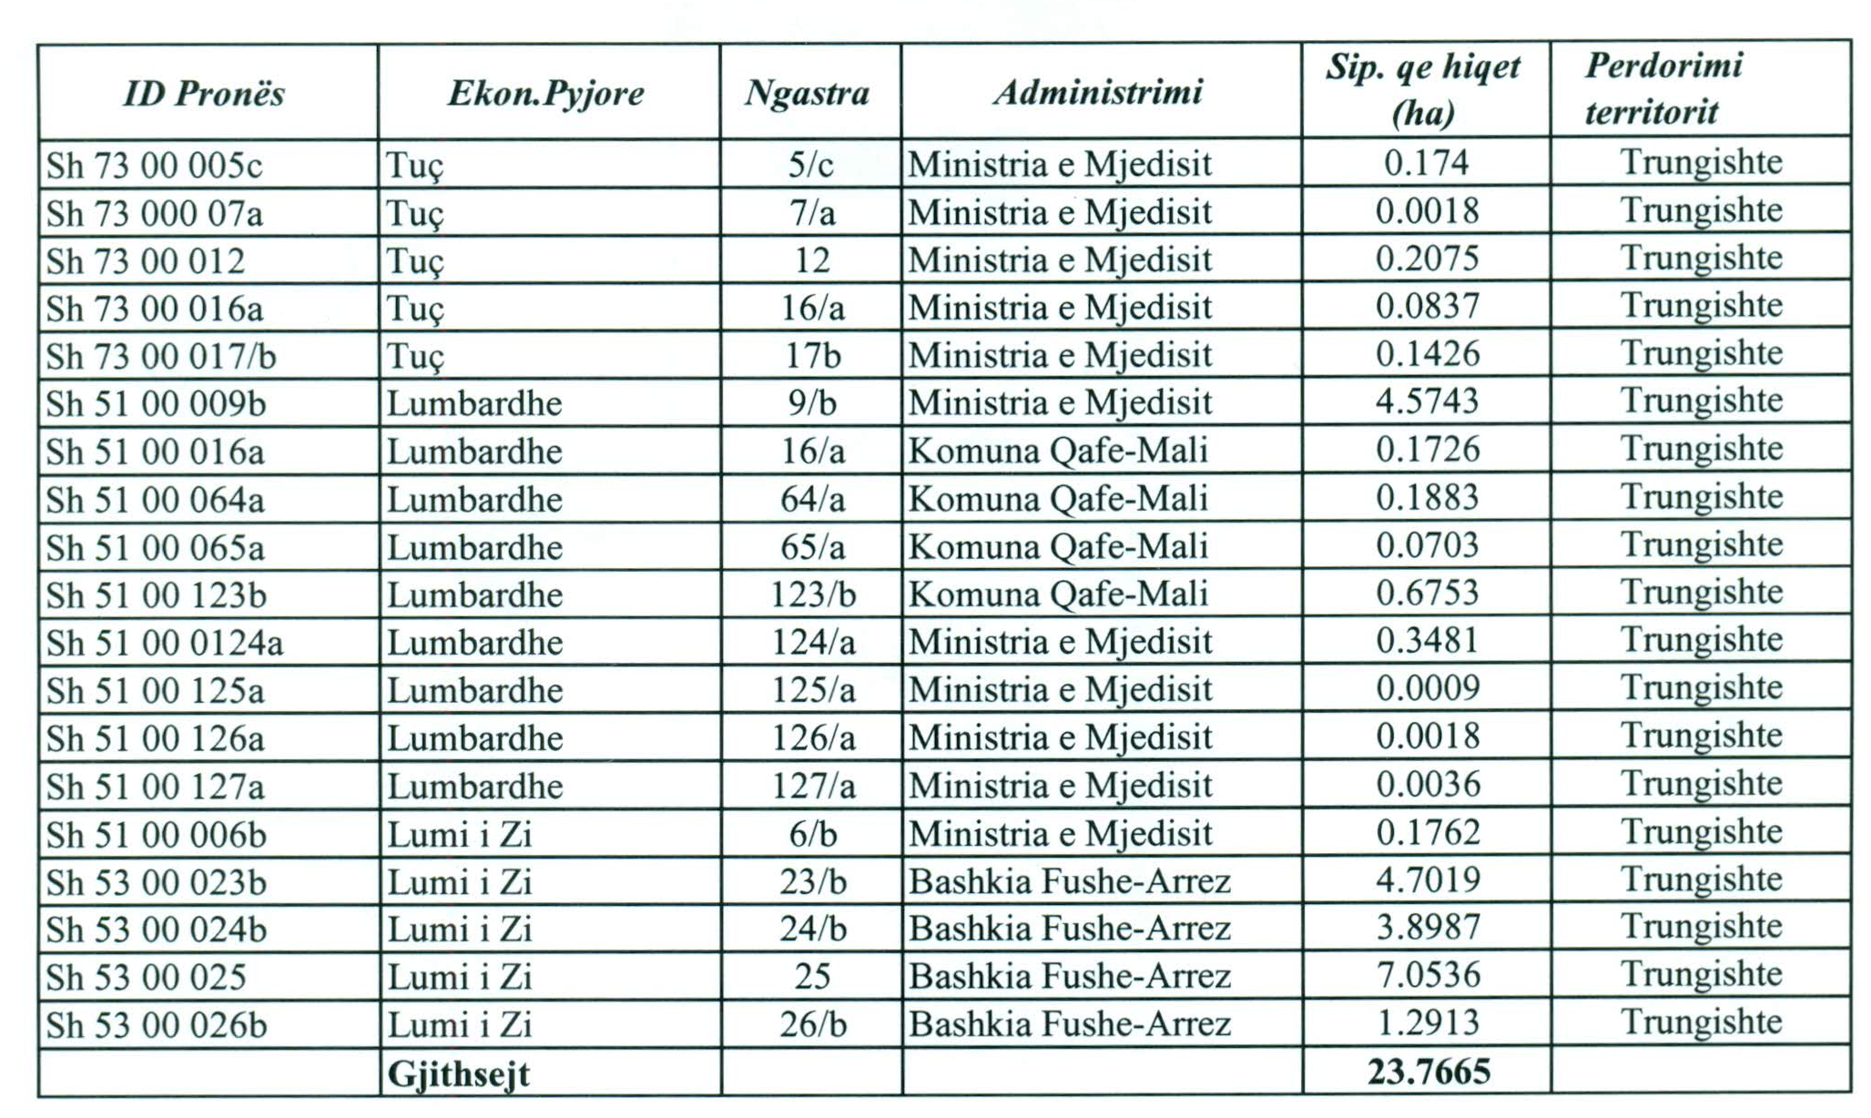

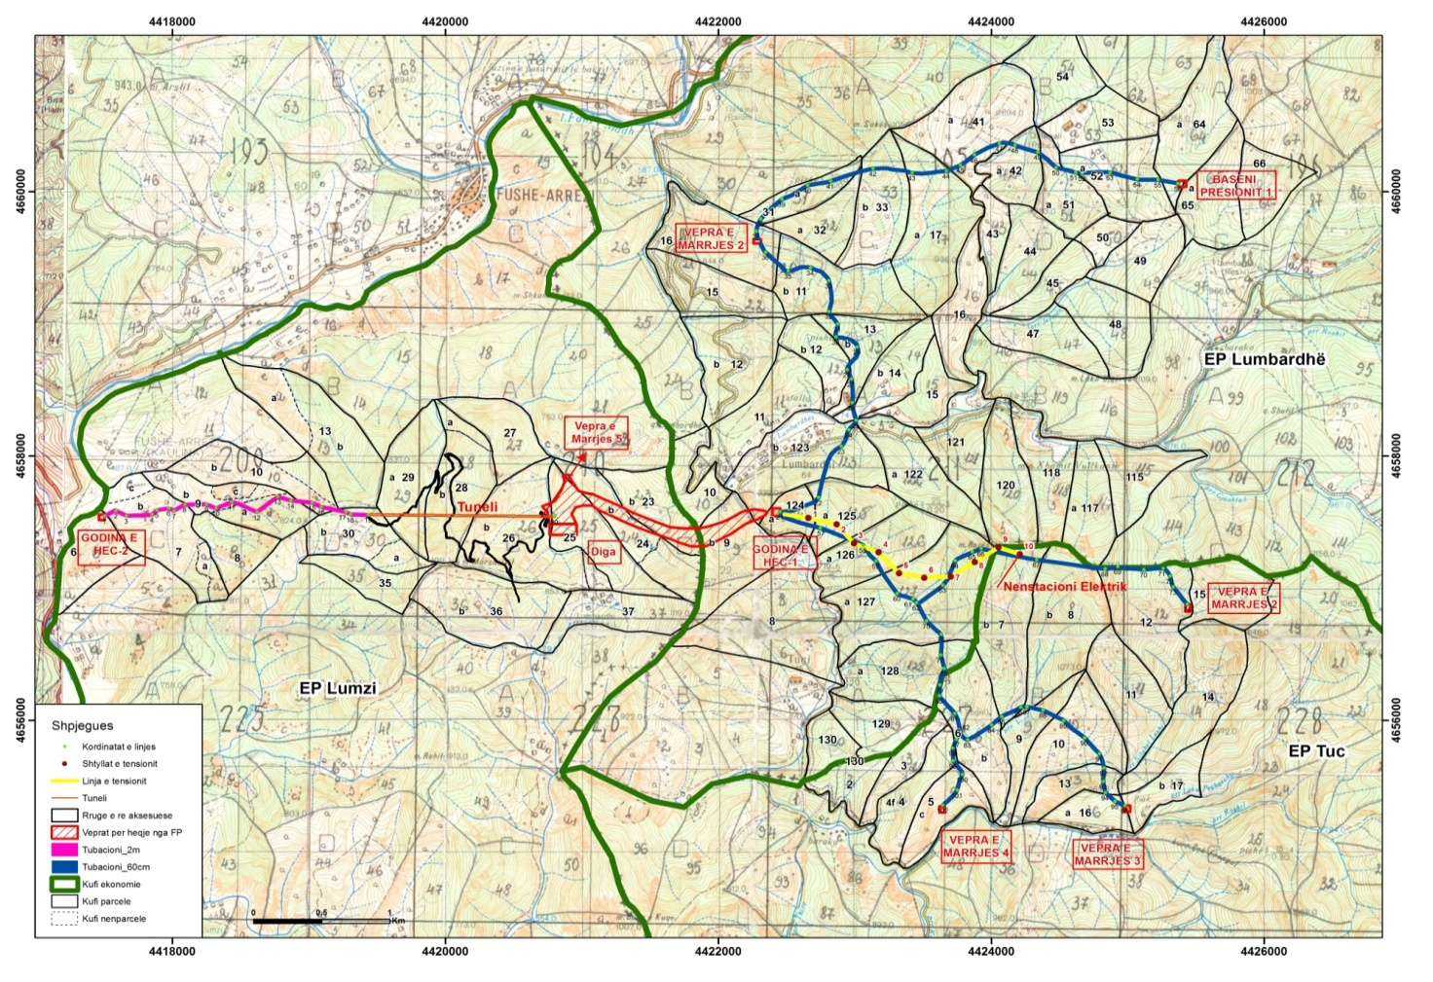

VENDIM

Nr. 972, datë 2.12.2015

PËR HEQJEN NGA FONDI PYJOR DHE KULLOSOR TË SIPËRFAQES NË NGASTRAT E EKONOMISË PYJORE “MAMËZ-KALIMASH”, OBJEKTI “KROI I PULAVE”, TË RRETHIT KUKËS, QË DO TË PËRDORET NGA SHOQËRIA “AMERIKA GROUP” SHPK, PËR USHTRIMIN E AKTIVITETIT MINERAR NË SHFRYTËZIMIN E KROMIT

Në mbështetje të nenit 100 të Kushtetutës, të pikës 1, të nenit 17, të ligjit nr. 9385, datë 4.5.2005, “Për pyjet dhe shërbimin pyjor”, të ndryshuar, dhe të pikës 4, të nenit 10, të ligjit nr. 9693, datë 19.3.2007, “Për fondin kullosor”, të ndryshuar, me propozimin e ministrit të Mjedisit dhe të ministrit të Energjisë dhe Industrisë, Këshilli i Ministrave

VENDOSI:

1. Sipërfaqja pyjore dhe kullosore prej 29,5 (njëzet e nëntë presje pesë) ha, në ngastrat 92a, 92b, 93a, 93b, 94a dhe 94b, të ekonomisë pyjore “Mamëz-Kalimash”, objekt i aktivitetit minerar, që do të përdoret nga shoqëria “Amerika Group” sh.p.k., për shfrytëzimin e kromit, të hiqet nga Fondi Pyjor dhe Kullosor Publik dhe të çregjistrohet nga Kadastra Kombëtare e Pyjeve dhe Kullotave, sipas lidhjes 1 bashkëlidhur këtij vendimi.
2. Vlerat përkatëse të pakësimit të volumit të lëndës drusore, të sipërfaqes së hequr e infrastrukturës së saj paguhen nga shoqëria “Amerika Group” sh.p.k., në bazë të lidhjes 4, të vendimit nr. 391, datë 21.6.2006, të Këshillit të Ministrave, “Për përcaktimin e tarifave në sektorin e pyjeve dhe kullotave”, të ndryshuar.
3. Me hyrjen në fuqi të këtij vendimi, shoqëria “Amerika Group” sh.p.k. detyrohet të rehabilitojë sipërfaqen e marrë në përdorim, sipas kushteve të lejes mjedisore dhe, brenda 3 (tri) viteve të para, të pyllëzojë, me fondet e veta, një sipërfaqe prej 88,5 (tetëdhjetë e tetë presje pesë) ha fond pyjor, në ngastrat e përcaktuara në marrëveshjen me Ministrinë e Mjedisit.

4. Ministria e Mjedisit dhe shoqëria “Amerika Group” sh.p.k., nënshkruajnë marrëveshje të përbashkët për hapat, afatet dhe procedurat për hartimin e projekteve teknike, lidhur me detyrimet, sipas pikës 3 të këtij vendimi.
5. Sipërfaqja pyjore dhe kullosore, sipas pikës 1 të këtij vendimi, mbetet pronë publike e shtetit dhe regjistrohet në përgjegjësi administrimi të Ministrisë së Energjisë dhe Industrisë, në funksion të lidhjes së marrëveshjes me shoqërinë “Amerika Group” sh.p.k.
6. Zyra Vendore e Regjistrimit të Pasurive të Paluajtshme të bëjë çregjistrimin e sipërfaqes pyjore dhe kullosore, të identifikuar sipas pikës 1 të këtij vendimi, nga kategoria “Tokë pyjore / kullosore” dhe ta regjistrojë në kategorinë “Tokë e zënë, objekt shfrytëzimi për aktivitet minerar”.
7. Me përmbushjen e detyrimeve të përcaktuara në planin e rehabilitimit të sipërfaqes, sipas lejes mjedisore, nga shoqëria “Amerika Group” sh.p.k., sipërfaqja e rehabilituar të regjistrohet fond pyjor dhe kullosor.
8. Ngarkohen Ministria e Mjedisit, Ministria e Energjisë dhe Industrisë dhe Zyra Vendore e Regjistrimit të Pasurive të Paluajtshme për zbatimin e këtij vendimi.
Ky vendim hyn në fuqi pas botimit në Fletoren Zyrtare.
KRYEMINISTRI
Edi Rama

LISTA E NGASTRAVE DHE E NËNNGASTRAVE QË DO TË HIQEN NGA FONDI PYJOR DHE KULLOSOR PËR USHTRIMIN E AKTIVITETIT MINERAR NË OBJEKTIN
“KROI I PULAVE”, KUKËS, NGA SHOQËRIA “AMERIKA GROUP”, SHPK
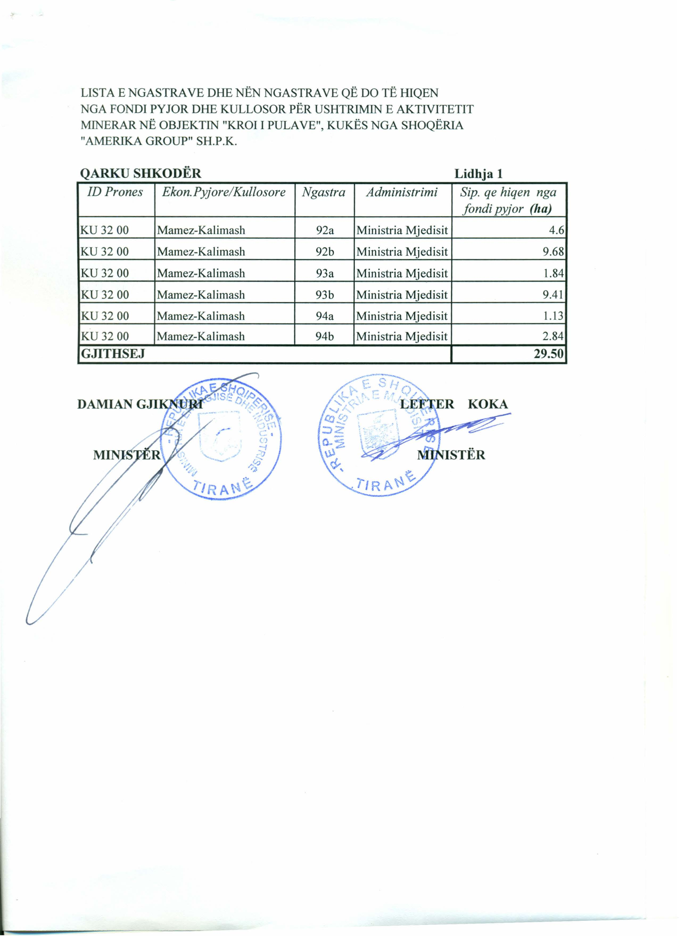
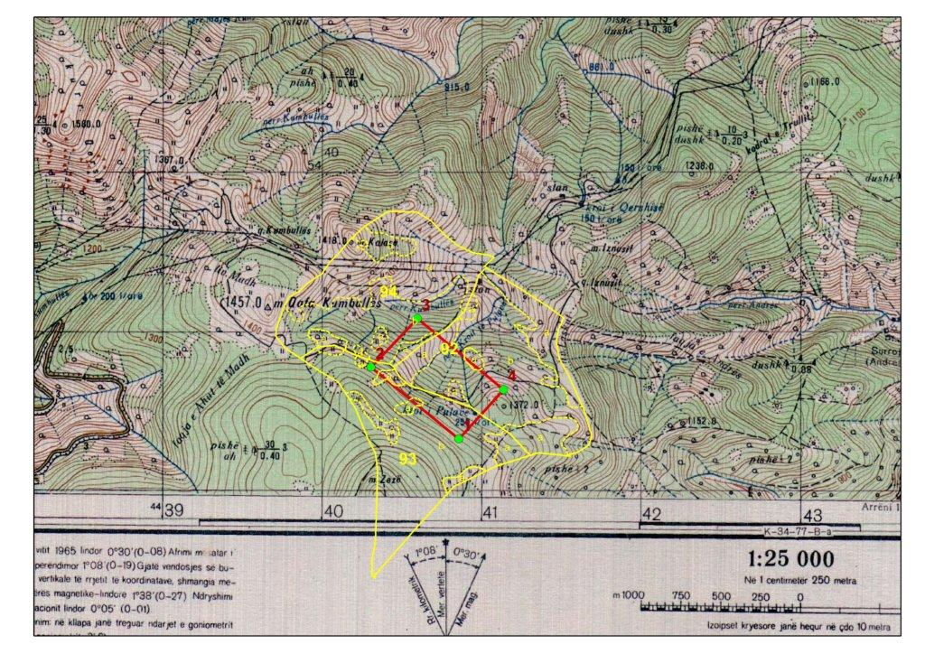

VENDIM

Nr. 974, datë 2.12.2015

PËR KALIMIN NË PËRGJEGJËSI ADMINISTRIMI TË AUTORITETIT SHTETËROR PËR INFORMACIONIN GJEOHAPËSINOR (ASIG) E TË AGJENCISË KOMBËTARE TË SHOQËRISË SË INFORMACIONIT (AKSHI) DHE NË PËRDORIM TË AUTORITETIT KOMBËTAR PËR CERTIFIKIMIN ELEKTRONIK (AKCE) E TË AGJENCISË KOMBËTARE PËR SIGURINË KOMPJUTERIKE (ALCIRT), TË MJEDISEVE TË NDËRTESËS (GODINËS) “ISH-INIMA”

Në mbështetje të nenit 100 të Kushtetutës dhe të neneve 13, 15 e 16, të ligjit nr. 8743, datë 22.2.2001, “Për pronat e paluajtshme të shtetit”, të ndryshuar, me propozimin e ministrit të Shtetit për Inovacionin dhe Administratën Publike, Këshilli i Ministrave

VENDOSI:

1. Kalimin, në përgjegjësi administrimi, të mjediseve të ndërtesës (godinës) “Ish-INIMA”, me numër pasurie 1/12, zona kadastrale 8160, rruga “Papa Gjon Pali”, nr. 3, dhe emërtimin e saj “Godina e Inovacionit”, tek Autoriteti Shtetëror për Informacionin Gjeohapësinor (ASIG) e Agjencia Kombëtare e Shoqërisë së Informacionit, për mjedise pune, për ushtrimin e veprimtarisë administrative të tyre, si më poshtë vijon:
a) Autoritetit Shtetëror për Informacionin Gjeohapësinor (ASIG), i kalojnë në përgjegjësi administrimi mjediset e godinës sipas planimetrive të anekseve 1, 2, 3 e 4 dhe formularit bashkëlidhur këtij vendimi;
b) Agjencisë Kombëtare për Shoqërinë e Informacionit (AKSHI) i kalojnë në përgjegjësi administrimi mjediset e godinës të katit nëntokë dhe katit përdhe, sipas planimetrisë së anekseve 1 e 2 dhe formularit bashkëlidhur këtij vendimi.
2. Mjediset me sipërfaqe prej 815 m², të zyrave të katit të parë të godinës, që janë në përgjegjësi administrimi të Autoritetit Shtetëror për Informacionin Gjeohapësinor (ASIG), i kalojnë në përdorim, për ushtrimin e veprimtarisë adminis-trative, Autoritetit Kombëtar për Certifikimin Elektronik (AKCE) dhe Agjencisë Kombëtare për Sigurinë Kompjuterike (ALCIRT), sipas plani-metrisë së aneksit 3 dhe formularit bashkëlidhur këtij vendimi.
3. Mjediset me sipërfaqe prej 546 m², të katit nëntokë të godinës, që janë në përgjegjësi administrimi të Autoritetit Shtetëror për Informa-cionin Gjeohapësinor (ASIG), i kalojnë në përdorim, për ushtrimin e veprimtarisë administrative, Agjencisë Kombëtare për Sigurinë Kompjuterike (ALCIRT), sipas planimetrisë së aneksit 1 dhe formularit bashkëlidhur këtij vendimi.
4. Autoriteti Shtetëror për Informacionin Gjeohapësinor (ASIG) merr përsipër, për të gjitha mjediset në përgjegjësi administrimi të tij dhe që përdoren nga Autoritetit Kombëtar për Certifikimin Elektronik (AKCE) e Agjencia Kombëtare për Sigurinë Kompjuterike (ALCIRT), mbulimin e të gjitha shpenzimeve për mirëmbajtjen, ruajtjen fizike, pastrimin, furnizimin me energji, furnizimin me ujë dhe çdo shërbim tjetër të nevojshëm.
5. Institucioneve që kanë në përdorim mjediset e godinës, u ndalohet ta ndryshojnë destinacionin e pronës, ta tjetërsojnë atë apo t’ua japin në përdorim të tretëve.
6. Vendimi nr. 110, datë 4.2.2015, i Këshillit të Ministrave, “Për kalimin në përgjegjësi administrimi të Autoritetit Shtetëror për Informacionin Gjeohapësinor (ASIG), Agjencisë Kombëtare për Sigurinë Kompjuterike (ALCIRT), Agjencisë së Kërkimit, Teknologjisë dhe Inovacionit (AKTI), Autoritetit Kombëtar për Certifikimin Elektronik (AKCE), Agjencisë Kombëtare të Shoqërisë së Informacionit (AKSHI) dhe Agjencisë së Prokurimit Publik (APP), të mjediseve të ndërtesës (godinës) “Ish-INIMA”, shfuqizohet.
7. Vendimi nr. 730, datë 7.11.2007, i Këshillit të Ministrave, “Për dhënien në përdorim Agjencisë Kombëtare të Shoqërisë së Informacionit, Ministrisë së Integrimit, Avokatit të Prokurimeve Publike, Qendrës Kombëtare të Regjistrimit dhe Agjencisë së Prokurimeve Publike të disa mjediseve të ndërtesës (godinës) së ish-INIMA-s”, të ndryshuar, shfuqizohet.
8. Ngarkohen ministri i Shtetit për Inovacionin dhe Administratën Publike dhe Sekretari i Përgjithshëm i Këshillit të Ministrave të marrin masat përkatëse për sistemimin e agjencive të përmendura në pikat 1, 2 e 3, të këtij vendimi, në mjediset e godinës.
9. Ngarkohen Kryeministria, ministri i Shtetit për Inovacionin dhe Administratën Publike dhe kryeregjistruesi i Zyrës së Regjistrimit të Pasurive të Paluajtshme të Republikës së Shqipërisë për zbatimin e këtij vendimi.
Ky vendim hyn në fuqi menjëherë dhe botohet në Fletoren Zyrtare.

KRYEMINISTRI
Edi Rama

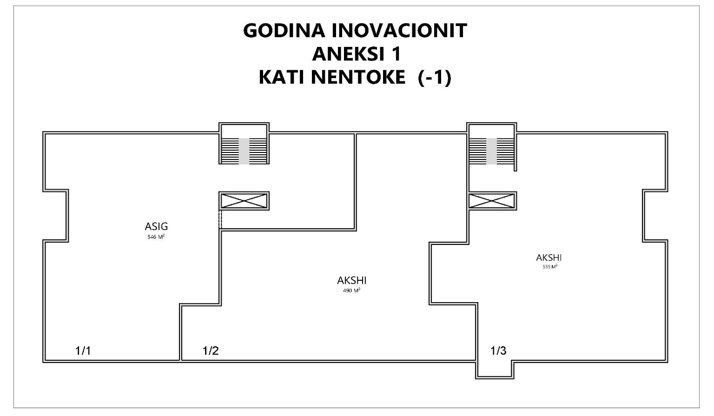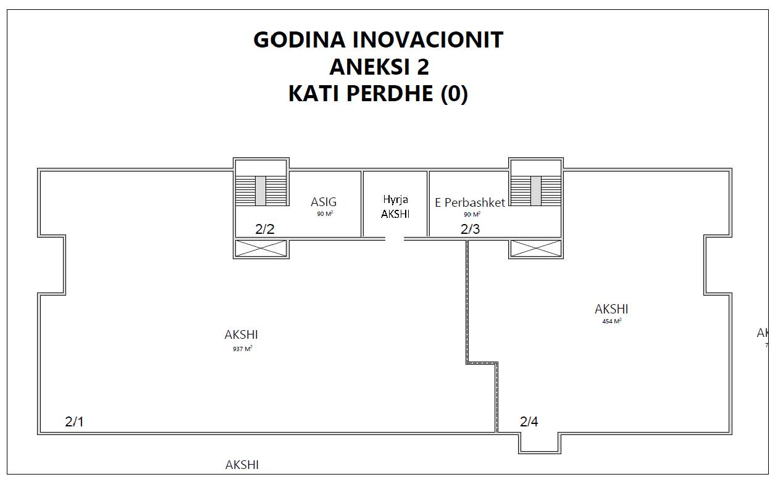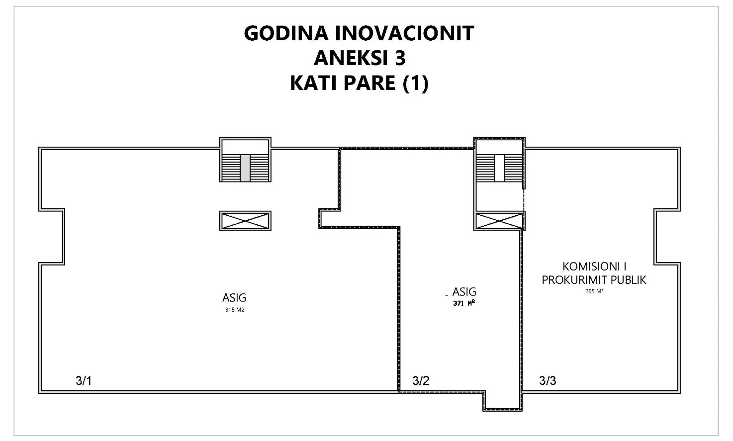

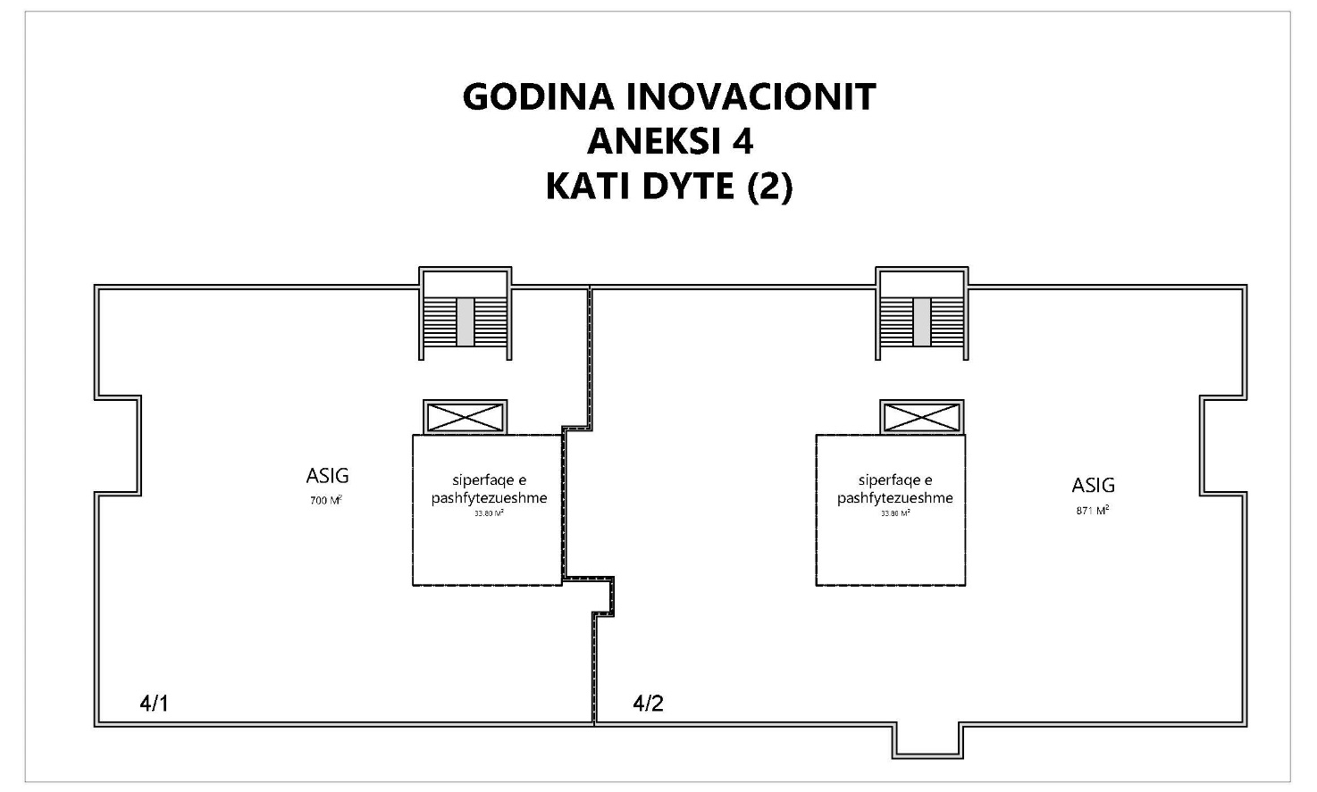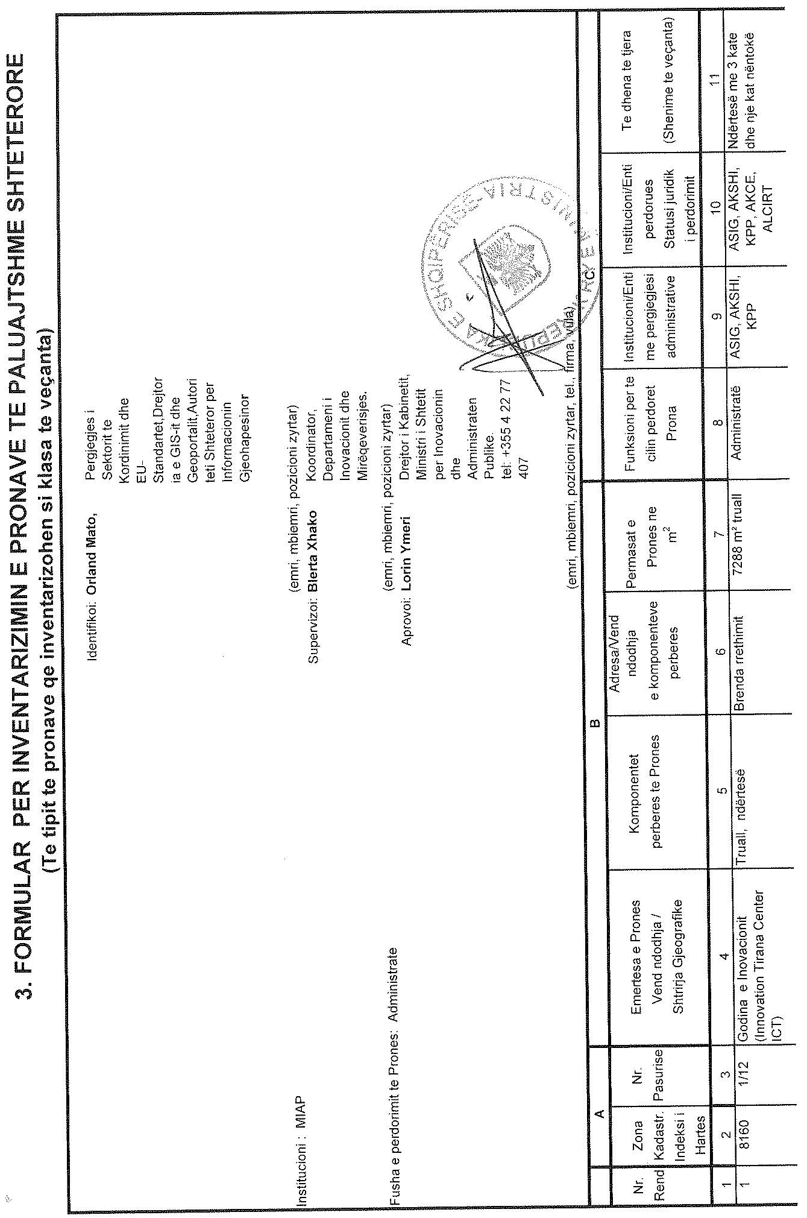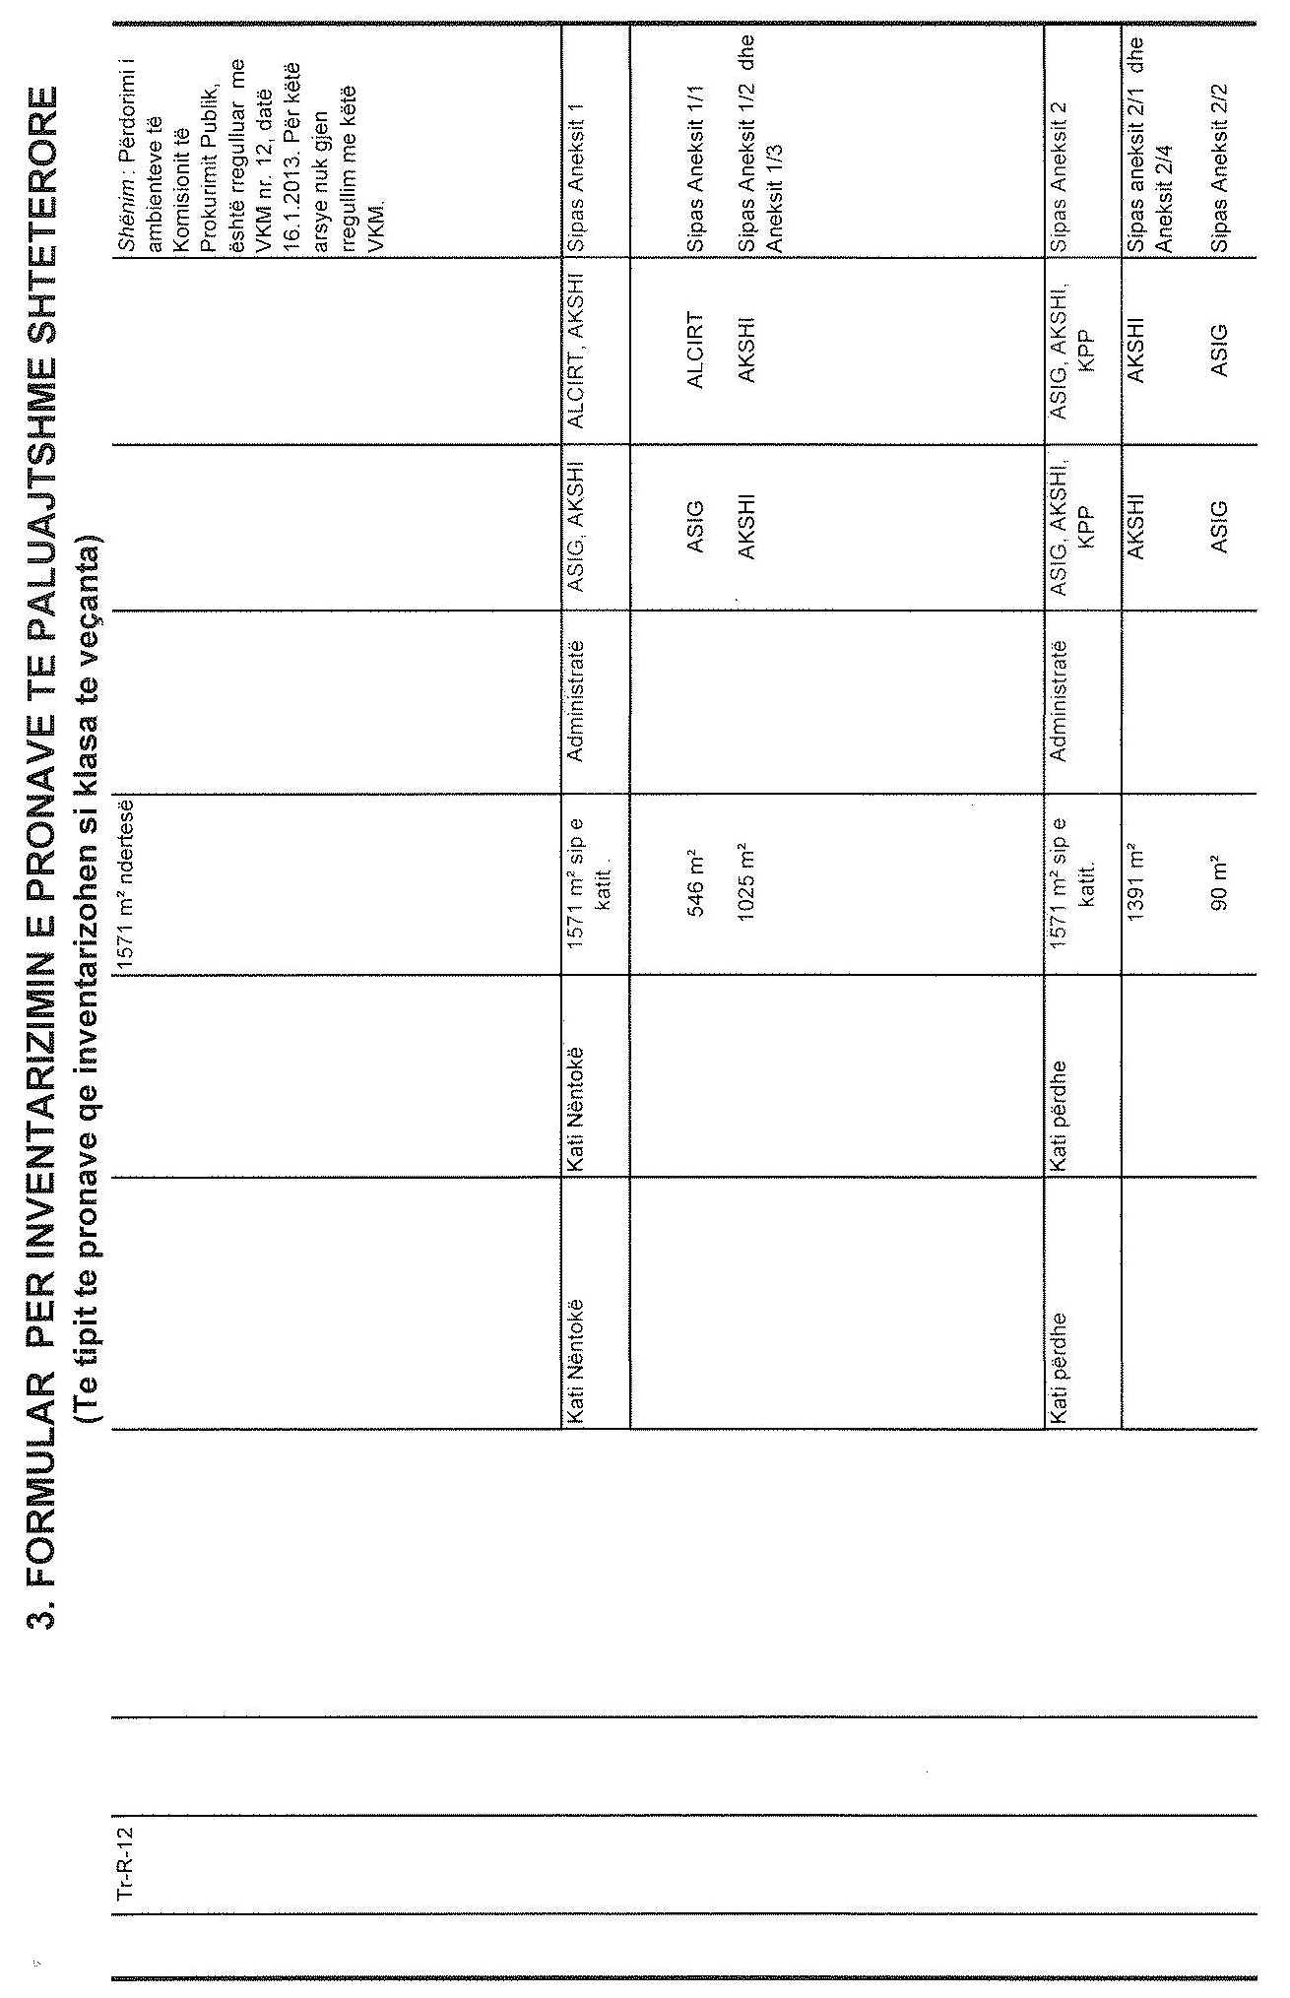
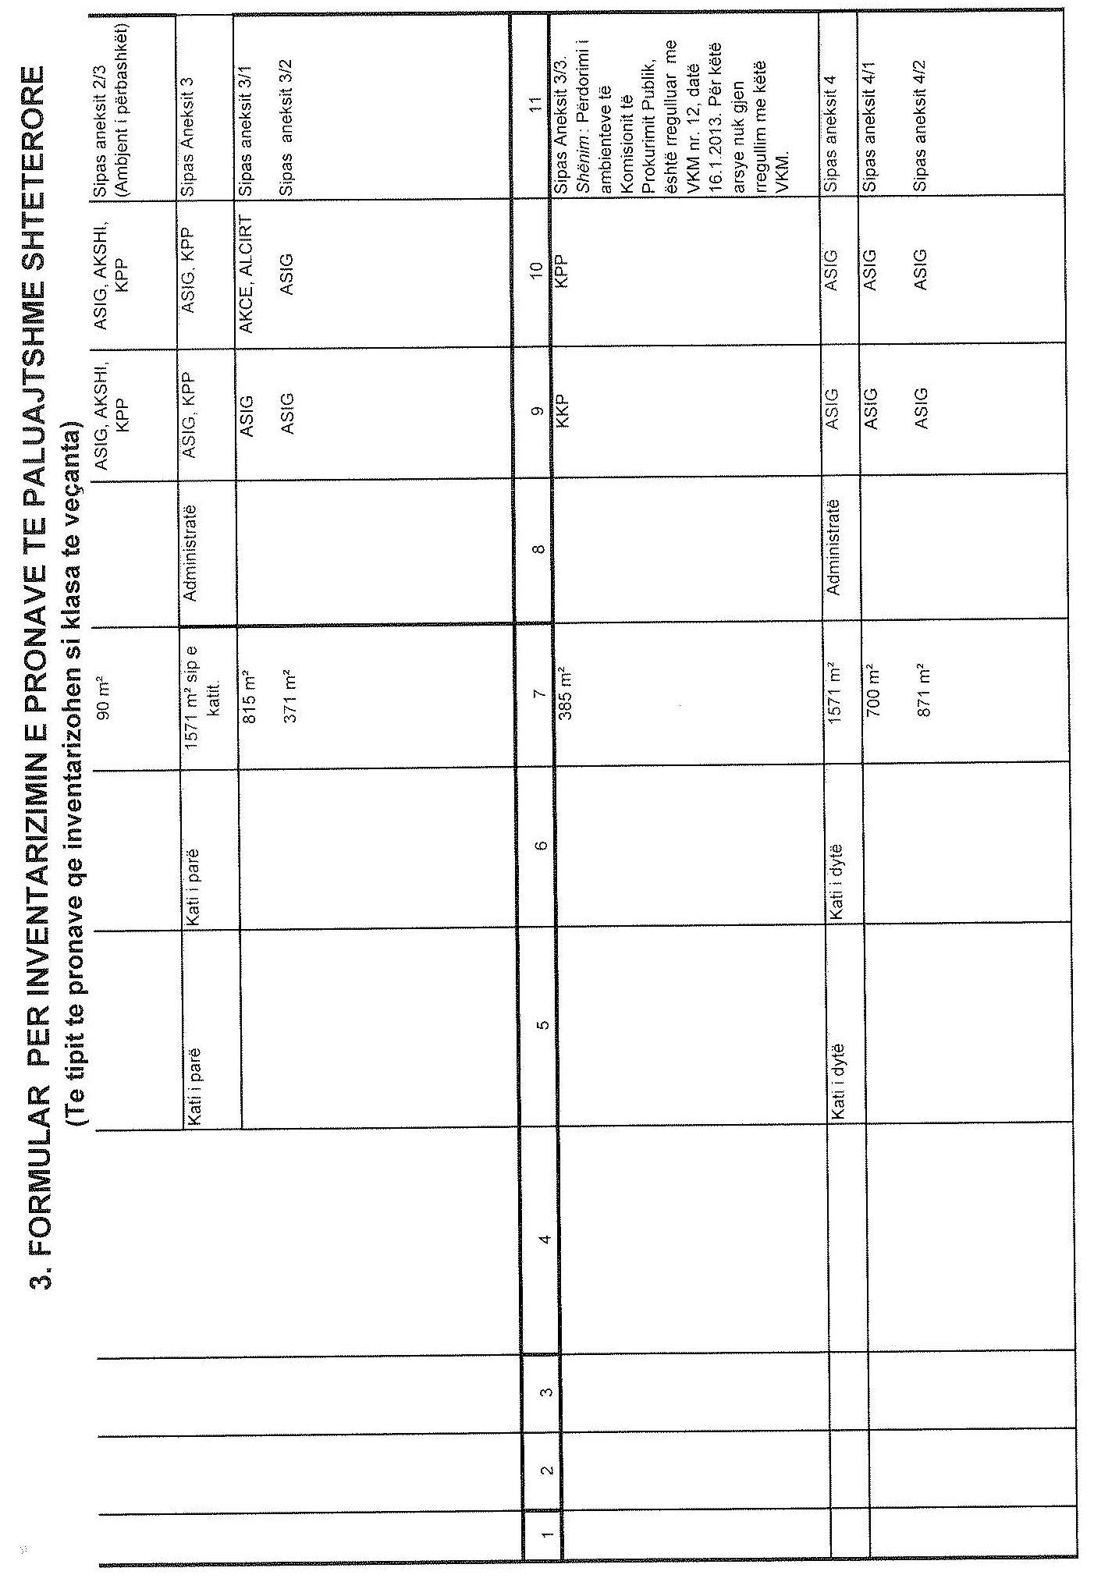

VENDIM

Nr. 975, datë 2.12.2015

PËR DISA NDRYSHIME NË VENDIMIN NR. 310, DATË 21.5.2014, TË KËSHILLIT TË MINISTRAVE, “PËR SHPRONËSIMIN, PËR INTERES PUBLIK, TË PRONARËVE TË PASURIVE TË PALUAJTSHME, PRONË PRIVATE, QË PREKEN NGA NDËRTIMI I SEGMENTIT RRUGOR, SKELË-UJI I FTOHTË, BASHKIA VLORË”, TË NDRYSHUAR

Në mbështetje të nenit 100 të Kushtetutës, të neneve 5, pika 1, 20 e 21, të ligjit nr. 8561, datë 22.12.1999, “Për shpronësimet dhe marrjen në përdorim të përkohshëm të pasurisë, pronë private, për interes publik”, me propozimin e ministrit të Zhvillimit Urban, Këshilli i Ministrave

VENDOSI:

Në vendimin nr. 310, datë 21.5.2014, të Këshillit të Ministrave, të ndryshuar, bëhen këto ndryshime:
1. Në tabelën bashkëlidhur vendimit bëhen ndryshimet në numrat rendorë përkatës, sipas tabelës bashkëlidhur këtij vendimi.
2. Fjalia e parë e pikës 4, ndryshon me këtë përmbajtje:
“4. Vlera e përgjithshme e shpronësimit, prej 435 752 004 (katërqind e tridhjetë e pesë milionë e shtatëqind e pesëdhjetë e dy mijë e katër) lekësh, të përballohet, si më poshtë: ...”.
3. Shkronja “b” e pikës 4, ndryshon me këtë përmbajtje:
“b) Fondi prej 210 516 373 (dyqind e dhjetë milionë e pesëqind e gjashtëmbëdhjetë mijë e treqind e shtatëdhjetë e tre) lekësh, nga fondet e miratuara për investime, për Ministrinë e Zhvillimit Urban.”.
Ky vendim hyn në fuqi menjëherë dhe botohet në Fletoren Zyrtare.

KRYEMINISTRI
Edi Rama

LISTA E PRONARËVE QË NDRYSHOJNË TABELËN E MIRATUAR
ME VENDIMIN E KËSHILLIT TË MINISTRAVE NR. 310, DATË 21.5.2014,
PËR PROJEKTIN SKELË-UJI I FTOHTË, VLORË

Nr. | Pronari sipas vlerës që korrigjohet | Zona kadastrale | Nr. pasurie | Sipërfaqe |  | Çmimi |  | Vlera |  |  |  | SHËNIME
 |  |  |  |  |  | Lekë/m² |  |  |  |  |  | SHËNIME
 |  |  |  | Truall | Ndërtim | Truall | Ndërtim | Truallit | Ndërtesë | Banesë | SHUMA | SHËNIME
2 | Ardian Dauti, Esmeralda Dauti | 8602 | 27/456 | 28.5 |  | 10,174 |  | 289,959 |  |  | 289,959 | Konfirmuar nga ZVRPP-ja
5 | Klodian Kapllanaj, Leka Kapllanaj | 8602 | 27/377 | 38.8 | 88.5 | 10,174 | 58,028 | 394.751 |  | 4.235.079 | 4,629,830 | Konfirmuar nga ZVRPP-ja
7 | Bashkëpronësi Carcani | 8602 | 41/199 | 98 | 32 | 10,174 | 60,607 | 997.052 |  | 1.613.856 | 2,610,908 | Konfirmuar nga ZVRPP-ja
9 | Nazmie Licaj | 8602 | 23/98+1-2 | 17.5 | 37.2 | 10.174 | 58,028 | 178.045 |  | 2.158.641. | 2,336,687 | Konfirmuar nga ZVRPP-ja
12 | Simon Rrapi | 8602 | 41/168-ND |  | 54.5 |  | 60,607 |  |  | 2.748.598 | 2,748,599 | Konfirmuar nga ZVRPP-ja
13 | Bashkëpronësi Rrapi, Meksi, Gjika, Gjondedaj | 8602 | 41/241-ND |  | 81.6 |  | 60,607 |  |  | 4,115,332 | 4,115,333 | Konfirmuar nga ZVRPP-ja
15 | Bashkëpronësi me 49 pronarë | 8602 | 26/30 | 1890.1 |  | 10,174 |  | 19,229,877 |  |  | 19,229,877 | Konfirmuar nga ZVRPP-ja
23 | Bashkëpronësi me 49 pronarë | 8602 | 26/37 | 1492.3 |  | 10,174 |  | 15,182,660 |  |  | 15,182,660 | Konfirmuar nga ZVRPP-ja
24 | Neta Hasani | 8602 | 36/29 | 28.85 | 0 |  | 10,174 | 293.519 |  |  | 293,519 | Konfirmuar nga ZVRPP-ja
26 | Bashkëpronësi me 49 pronarë | 8602 | 26/55 | 450 |  | 10,174 |  | 4,578,300 |  |  | 4,578,300 | Konfirmuar nga ZVRPP-ja
31 | Bashkëpronësit Llavanditi | 8602 | 27/415 | 49.7 | 73.56 | 10,174 | 58,028 | 505.647 |  | 3.520.140 | 4,025,788 | Konfirmuar nga ZVRPP-ja
51 | Bashkëpronarët Hasani | 8602 | 23/99+1-4 | 41.5 | 41.5 | 10.174 | 58,028 | 417.642 |  | 1.985.941 | 2,403,584 | Konfirmuar nga ZVRPP-ja
 | TOTALI |  |  |  |  |  |  |  |  |  | 62,445,043

VENDIM

Nr. 976, datë 2.12.2015

PËR MBULIMIN E SHPENZIMEVE TË MJEKIMIT TË Z. GJERGJ FILIPI

Në mbështetje të nenit 100 të Kushtetutës, të nenit 5, të ligjit nr. 160/2014, “Për buxhetin e vitit 2015”, të ndryshuar, dhe të vendimit nr. 932, datë 29.12.2014, të Këshillit të Ministrave, “Për financimin e shërbimeve shëndetësore spitalore nga skema e detyrueshme e sigurimeve të kujdesit shëndetësor për vitin 2015”, të ndryshuar, me propozimin e ministrit të Shëndetësisë, Këshilli i Ministrave

VENDOSI:

1. Mbulimin e shpenzimeve të mjekimit të z. Gjergj Filipi, në masën 6 500 000 (gjashtë milionë e pesëqind mijë) lekë.
2. Ky fond të përballohet nga Fondi i Sigurimit të Detyrueshëm të Kujdesit Shëndetësor.
3. Pagesa të bëhet me paraqitjen e faturave përkatëse të institucionit të mjekimit.
4. Ngarkohen Ministria e Shëndetësisë dhe Fondi i Sigurimit të Detyrueshëm të Kujdesit Shëndetësor për zbatimin e këtij vendimi.
Ky vendim hyn në fuqi menjëherë.

KRYEMINISTRI
Edi Rama

VENDIM

Nr. 977, datë 2.12.2015

PËR MBULIMIN E SHPENZIMEVE TË MJEKIMIT TË Z. ARBEN SULOJ

Në mbështetje të nenit 100 të Kushtetutës, të nenit 5, të ligjit nr. 160/2014, “Për buxhetin e vitit 2015”, të ndryshuar, dhe të vendimit nr. 932, datë 29.12.2014, të Këshillit të Ministrave, “Për financimin e shërbimeve shëndetësore spitalore nga skema e detyrueshme e sigurimeve të kujdesit shëndetësor për vitin 2015”, të ndryshuar, me propozimin e ministrit të Shëndetësisë, Këshilli i Ministrave

VENDOSI:

1. Mbulimin e shpenzimeve të mjekimit të z. Arben Suloj, në masën 14 000 000 (katërmbëdhjetë milionë) lekë, në spitalin “Humanitas Research”, në Milano, Itali.
2. Ky fond të përballohet nga Fondi i Sigurimit të Detyrueshëm të Kujdesit Shëndetësor.
3. Pagesa për trajtimin e z. Suloj të bëhet në llogarinë bankare të spitalit “Humanitas Research”, në Milano, Itali, kundrejt dokumenteve financiare zyrtare, lëshuar prej këtij institucioni.
4. Vendimet e Këshillit të Ministrave nr. 631, datë 15.7.2015, “Për mbulimin e shpenzimeve të mjekimit të z. Arben Suloj” dhe nr. 764, datë 16.9.2015, “Për mbulimin e shpenzimeve të mjekimit të z. Arben Suloj”, shfuqizohen.
5. Ngarkohen Ministria e Shëndetësisë dhe Fondi i Sigurimit të Detyrueshëm të Kujdesit Shëndetësor për zbatimin e këtij vendimi.
Ky vendim hyn në fuqi menjëherë.

KRYEMINISTRI
Edi Rama

